|  |  |  |  |  |  |
| --- | --- | --- | --- | --- | --- |
|  | NGUYỄN XUÂN PHÚ |  | | |  |
| **TRƯỜNG ĐẠI HỌC CÔNG NGHIỆP HÀ NỘI**  **TRƯỜNG CÔNG NGHỆ THÔNG TIN VÀ TRUYỀN THÔNG**  --------------------------------------- |
|  |
|  |
|  |
| **ĐỒ ÁN TỐT NGHIỆP ĐẠI HỌC**  **NGÀNH CÔNG NGHỆ THÔNG TIN** |
|  |
|  | | | | |  |
|  | | | | | **XÂY DỰNG WEBSITE THI CHỨNG CHỈ NGOẠI NGỮ SỬ DỤNG ASP.NET CORE** |
|  | | | | |  |
|  | | | | |  |
|  | | | | |  |
|  | | | | |  |
|  | | | | |  |
|  | | | | |  |
|  | | | | |  |
|  | | | | | **CBHD: TS. Đặng Trọng Hợp** |
|  | CÔNG NGHỆ THÔNG TIN | |  | **Sinh viên: Nguyễn Xuân Phú** | |
| **Mã sinh viên: 2021602332** | |
|  | |
|  | |
|  | |
|  | |
|  | |
|  | |
|  | |
|  | |
| **Hà Nội – Năm 2025** | |

# LỜI CẢM ƠN

Lời đầu tiên, em xin gửi lời cảm ơn chân thành đến Trường Công nghệ Thông tin và Truyền thông – Trường Đại học Công nghiệp Hà Nội đã tạo điều kiện và cung cấp cho em một môi trường học tập, nghiên cứu hiện đại và năng động. Những cơ sở vật chất đầy đủ cùng các dịch vụ hỗ trợ sinh viên đã giúp chúng em dễ dàng tiếp cận với các tài nguyên học tập quan trọng, góp phần vào việc hoàn thành tốt các học phần trong suốt quá trình học. Em chân thành cảm ơn các thầy cô và cán bộ của Trường Công nghệ Thông tin và Truyền thông – Trường Đại học Công nghiệp Hà Nội đã tạo điều kiện và hỗ trợ cho em trong suốt quá trình thực hiện đồ án tốt nghiệp.

Đặc biệt, em vô cùng tri ân sự hướng dẫn tận tình và theo dõi sát sao đầy tinh thần trách nhiệm của TS. Đặng Trọng Hợp trong suốt quá trình em thực hiện đồ án tốt nghiệp. Sự tận tình, trách nhiệm và những lời góp ý từ thầy chính là động lực lớn giúp em vượt qua những khó khăn và hoàn thành tốt nhiệm vụ được giao.

Học phần Đồ án tốt nghiệp là một dấu mốc quan trọng, đánh dấu sự kết thúc chặng đường bốn năm học tập tại trường, đồng thời là cơ hội để em áp dụng những kiến thức đã học vào thực tiễn. Dù đã nỗ lực hết mình, nhưng do hạn chế về thời gian và kinh nghiệm, khó tránh khỏi những thiếu sót trong quá trình thực hiện và báo cáo đồ án. Em kính mong nhận được sự cảm thông và những góp ý quý báu từ quý thầy cô để đề tài của em được hoàn thiện hơn.

Em xin chân thành cảm ơn!

Sinh viên thực hiện

Nguyễn Xuân Phú

# MỤC LỤC

LỜI CẢM ƠN 2

DANH MỤC BẢNG BIỂU 9

DANH MỤC THUẬT NGỮ 12

DANH MỤC TỪ VIẾT TẮT 12

MỞ ĐẦU 13

1. Lý do chọn đề tài 13

2. Mục tiêu nghiên cứu 14

3. Đối tượng nghiên cứu 14

4. Phạm vi nghiên cứu 16

5. Phương pháp nghiên cứu 16

6. Bố cục bản báo cáo 17

CHƯƠNG 1: TỔNG QUAN 18

1.1. Giới thiệu về tổ chức IIG và website thi ngoại ngữ 18

1.1.1. Giới thiệu về tổ chức IIG 18

1.1.2. Giới thiệu về website thi ngoại ngữ 18

1.2. Công nghệ sử dụng 19

1.2.1. SQL Server 19

1.2.2. ASP.NET Core MVC 19

1.2.3. JWT (JSON Web Token) 20

1.2.4. Bootstrap 21

1.2.5. Cấu trúc Clean Architechture 22

1.2.6. Entity Framework 23

CHƯƠNG 2: KHẢO SÁT, PHÂN TÍCH VÀ THIẾT KẾ HỆ THỐNG 24

2.1. Khảo sát hệ thống 24

2.1.1. Mục tiêu khảo sát 24

2.1.2. Phương pháp khảo sát 24

2.2. Phân tích yêu cầu hệ thống 27

2.2.1. Các yêu cầu chức năng 27

2.2.2. Các yêu cầu phi chức năng 30

2.3. Thiết kế hệ thống 31

2.3.1. Biểu đồ use case tổng quan 31

2.3.2. Biểu đồ phân rã use case 32

2.3.3. Đặc tả use case 32

2.3.4. Biểu đồ luồng cơ bản 52

2.3.5. Biểu đồ VOPC 64

2.3.6. Thiết kế cơ sở dữ liệu mức vật lý 75

2.3.7. Hình dung màn hình 92

CHƯƠNG 3: CÀI ĐẶT, KIỂM THỬ, ĐÁNH GIÁ KẾT QUẢ 94

3.1. Môi trường cài đặt 94

3.2. Giao diện chương trình 95

3.3. Kiểm thử chương trình 100

3.3.1. Kế hoạch kiểm thử 100

3.3.2. Thực hiện kiểm thử 102

3.3.3. Kết quả kiểm thử 107

3.3.4. Báo cáo kiểm thử 107

KẾT LUẬN 108

1. Kết quả đạt được 108
2. Những vấn đề còn tồn tại 108
3. Hướng phát triển 108

TÀI LIỆU THAM KHẢO 110

# DANH MỤC HÌNH ẢNH

Hình 1. 1: Mô hình MVC 19

Hình 1. 2: Mô hình hoạt động của JWT 20

Hình 1. 3: Mô hình cấu trúc Clean Architechture 21

Hình 2. 1: Use case tổng quan 32

Hình 2. 2: Use case Đăng nhập 53

Hình 2. 3: Use case Quản lý thông tin cá nhân 54

Hình 2. 4:Use case Quản lý tài khoản 55

Hình 2. 5: Use case Duyệt câu hỏi 56

Hình 2. 6: Use case Quản lý câu hỏi 57

Hình 2. 7: Quản lý dạng câu hỏi 58

Hình 2. 8: Use case Xem kết quả thi 59

Hình 2. 9: Use case Quản lý kì thi 60

Hình 2. 10: Use case Làm bài thi 61

Hình 2. 11: Use case Đăng ký thi 62

Hình 2. 12: Use case Tạo đề thi 63

Hình 2. 13: Use case Quản lý ngân hàng câu hỏi 64

Hình 2. 14: Use case Đăng nhập 65

Hình 2. 15: Use case Quản lý thông tin cá nhân 66

Hình 2. 16: Quản lý tài khoản 67

Hình 2. 17: Use case Duyệt câu hỏi 68

Hình 2. 18: Use case Quản lý câu hỏi 69

Hình 2. 19: Use case Quản lý dạng câu hỏi 70

Hình 2. 20: Use case Xem kết quả thi 71

Hình 2. 21: Use case Quản lý kỳ thi 72

Hình 2. 22: Use case Làm bài thi 73

Hình 2. 23: Use case Đăng ký thi 74

Hình 2. 24: Use case Tạo đề thi 75

Hình 2. 25: Use case Quản lý ngân hàng câu hỏi 75

Hình 2. 26: Ảnh cở sở dữ liệu mức vật lý 76

Hình 2. 27: Hình dung màn hình đăng nhập 93

Hình 2. 28: Hình dung màn hình quản lý thông tin tài khoản 94

Hình 2. 29: Hình dung màn hình làm bài thi 94

Hình 3. 1: Giao diện trang chủ 88

Hình 3. 2: Giao diện đăng nhập 88

Hình 3. 3: Giao diện quản lý thông tin cá nhân 89

Hình 3. 4: Giao diện làm bài thi 89

Hình 3. 5: Giao diện thêm câu hỏi 90

Hình 3. 6: Giao diện quản lý ngân hàng đề thi 91

Hình 3. 7: Giao diện quản lý kỹ năng 91

Hình 3. 8: Giao diện quản lý kỳ thi 92

Hình 3. 9: Giao diện chi tiết kỳ thi 92

Hình 3. 10: Giao diện danh sách câu hỏi 93

Hình 3. 11: Giao diện quản lý dạng câu hỏi 93

# DANH MỤC BẢNG BIỂU

Bảng 2. 1: Kế hoạch phỏng vấn giảng viên tiếng Hàn 24

Bảng 2. 2: Kết quả phỏng vấn giáo viên tiếng Hàn 25

Bảng 2. 3: Yêu cầu chức năng 27

Bảng 2. 4: Đặc tả use case Đăng nhập 32

Bảng 2. 5: Đặc tả use case Quản lý thông tin cá nhân 33

Bảng 2. 6: Đặc tả use case Xem lịch thi 34

Bảng 2. 7: Đặc tả use case Quản lý tài khoản 35

Bảng 2. 8: Đặc tả use case Duyệt câu hỏi 37

Bảng 2. 9: Đặc tả use case Quản lý câu hỏi 39

Bảng 2. 10: Đặc tả use case Quản lý dạng câu hỏi 41

Bảng 2. 11: Đặc tả use case Xem kết quả thi 43

Bảng 2. 12: Đặc tả use case Quản lý thí sinh 43

Bảng 2. 13: Đặc tả use case Quản lý kỳ thi 45

Bảng 2. 14: Đặc tả use case Xem kết quả thi 46

Bảng 2. 15: Đặc tả use case Làm bài thi 47

Bảng 2. 16: Đặc tả use case Đăng ký thi 48

Bảng 2. 17: Đặc tả use case Tạo đề thi 49

Bảng 2. 18: Đặc tả use case Quản lý ngân hàng câu hỏi 51

Bảng 2. 19: Bảng User 75

Bảng 2. 20: Bảng Ward 77

Bảng 2. 21: Bảng District 78

Bảng 2. 22: Bảng Province 78

Bảng 2. 23: Bảng Role 78

Bảng 2. 24: Bảng Skill 79

Bảng 2. 25: Bảng ExamQuestion 80

Bảng 2. 26: Bảng Exam 81

Bảng 2. 27: Bảng Examinee 82

Bảng 2. 28: Bảng DetailResult 83

Bảng 2. 29: Bảng ExamFile 83

Bảng 2. 30: Bảng ExamStruct 84

Bảng 2. 31: Bảng ExamStructDetail 84

Bảng 2. 32: Bảng QuestionBank 85

Bảng 2. 33: Bảng QuestionType 86

Bảng 2. 34: Bảng ContentBlock 87

Bảng 2. 35: Bảng Question 89

Bảng 2. 36: Bảng Answer 90

Bảng 2. 37: Bảng SimilarQuestion 90

Bảng 3. 1: Bảng công cụ kiểm thử 99

Bảng 3. 2: Lịch trình công việc 100

Bảng 3. 3: Test case kiểm thử API 101

Bảng 3. 4: Test case kiểm thử giao diện 104

# DANH MỤC THUẬT NGỮ

# DANH MỤC TỪ VIẾT TẮT

# MỞ ĐẦU

## Lý do chọn đề tài

Trong bối cảnh hội nhập quốc tế hiện nay, nhu cầu học và thi lấy chứng chỉ ngoại ngữ ngày càng gia tăng, đặc biệt là đối với các ngôn ngữ như tiếng Hàn. Các chứng chỉ ngoại ngữ không chỉ là yêu cầu đầu ra của nhiều trường đại học mà còn là tiêu chí tuyển dụng quan trọng của các doanh nghiệp trong và ngoài nước.

Tuy nhiên, quá trình đăng ký thi hiện nay còn gặp nhiều bất cập như: thủ tục phức tạp, thiếu thông tin về lịch thi và địa điểm thi, hoặc yêu cầu thí sinh phải đăng ký trực tiếp tại các trung tâm. Điều này gây tốn thời gian, công sức và thiếu tính linh hoạt cho người học.

Trong khi đó, công nghệ thông tin đang phát triển mạnh mẽ, việc ứng dụng thi cử trên máy tính ngày càng trở nên phổ biến và hiệu quả. Trước thực trạng đó, em quyết định chọn thực hiện đề tài **"Xây dựng trang web thi chứng chỉ ngoại ngữ"** với mục tiêu số hóa và đơn giản hóa quy trình đăng ký thi. Trang web sẽ giúp người dùng dễ dàng đăng ký, theo dõi lịch thi, tra cứu kết quả và làm bài thi một cách tiện lợi.

Ngoài ra, hệ thống còn hỗ trợ quản trị viên trong việc quản lý kỳ thi, ca thi, thí sinh, tạo đề thi, tổ chức thi và xử lý kết quả một cách khoa học, chính xác và bảo mật. Đề tài này không chỉ mang tính thực tiễn cao mà còn là cơ hội để em vận dụng kiến thức đã học vào thực tế, nâng cao kỹ năng lập trình web, thiết kế cơ sở dữ liệu và tư duy giải quyết vấn đề.

## Mục tiêu nghiên cứu

*Số hóa quy trình đăng ký thi*: Thiết kế giao diện thân thiện, hỗ trợ người dùng đăng ký dự thi dễ dàng, nhanh chóng và hoàn toàn trực tuyến.

*Cung cấp thông tin đầy đủ, kịp thời*: Cập nhật lịch thi, ca thi, địa điểm thi rõ ràng và trực quan để người dùng thuận tiện theo dõi và lựa chọn.

*Tổ chức thi trực tuyến*: Phát triển chức năng làm bài thi trên nền tảng web, đảm bảo tính bảo mật, chính xác và công bằng cho thí sinh.

*Tra cứu kết quả nhanh chóng*: Cho phép thí sinh xem kết quả thi, điểm số và trạng thái chứng chỉ của mình một cách rõ ràng, minh bạch.

*Hỗ trợ quản trị hệ thống*: Cung cấp công cụ cho quản trị viên để quản lý tài khoản thí sinh, đề thi, ca thi, giám sát quá trình thi và xử lý kết quả hiệu quả.

*Tăng tính khả thi và ứng dụng thực tế*: Đề tài hướng đến một giải pháp có thể triển khai thực tế tại các trung tâm ngoại ngữ, góp phần nâng cao hiệu quả tổ chức thi chứng chỉ trong thời đại số.

*Ứng dụng công nghệ hiện đại để phát triển hệ thống*: ASP.NET Core, Boostrap, Jquery, …

## Đối tượng nghiên cứu

* Người dùng hệ thống:

*+ Thí sinh*: người đăng ký, làm bài thi và tra cứu kết quả.

*+ Quản trị viên*: người quản lý hệ thống, tài khoản.

+ Quản lý kỳ thi: tạo kỳ thi, quản lý thí sinh, quản lý số báo danh, phòng thi, quản lý kết quả thi.

+ Người tạo đề thi: tạo đề thi từ ngân hàng đề thi.

+ Quản lý ngân hàng đề thi: tạo ngân hàng đề thi, phân công nhiệm vụ tạo câu hỏi.

+ Người tạo câu hỏi: thêm câu hỏi vào ngân hàng đề thi.

+ Người đánh giá câu hỏi: đánh giá câu hỏi trước thi thêm vào ngân hàng đề thi

* Chức năng của hệ thống:

+ Quy trình đăng ký thi trực tuyến.

+ Quản lý ca thi, đề thi và lịch thi.

+ Tạo ngân hàng đề

+ Tạo đề thi

+ Làm bài thi trắc nghiệm trên nền tảng web.

+ Tự động chấm điểm và hiển thị kết quả.

+ Quản lý thông tin thí sinh, thống kê và xuất báo cáo.

* Công nghệ áp dụng:

+ Ngôn ngữ C# và công nghệ lập trình web ASP.NET Core, Boostrap, Js, Jquery

+ Hệ quản trị cơ sở dữ liệu Microsoft SQL Server.

## Phạm vi nghiên cứu

*Ngôn ngữ hỗ trợ*: tiếng Hàn, có thể mở rộng trong tương lai với các ngôn ngữ khác.

*Loại bài thi*: Trắc nghiệm (Topik I).

*Đối tượng sử dụng*: Thí sinh đăng ký thi và quản trị viên hệ thống (chưa triển khai vai trò giám thị, chấm thi thủ công).

## Phương pháp nghiên cứu

Để thực hiện đề tài, các phương pháp nghiên cứu chính được sử dụng gồm:

*Phương pháp thu thập tài liệu*: Tìm hiểu các hệ thống thi trực tuyến hiện có, tham khảo tài liệu học thuật và tài liệu kỹ thuật liên quan đến thiết kế hệ thống web và thi trắc nghiệm.

*Phân tích hệ thống*: Xác định các yêu cầu chức năng và phi chức năng của hệ thống thông qua việc phân tích nhu cầu thực tế và khảo sát người dùng tiềm năng.

*Thiết kế hệ thống*:

* Thiết kế kiến trúc tổng thể, sơ đồ use case, sơ đồ lớp, sơ đồ cơ sở dữ liệu.
* Thiết kế giao diện người dùng thân thiện và dễ sử dụng.

*Phát triển và lập trình*: Sử dụng các ngôn ngữ và công nghệ web (ví dụ: ASP.NET, C#, HTML/CSS, JavaScript, SQL Server) để xây dựng các chức năng chính của hệ thống.

*Kiểm thử và đánh giá*: Thực hiện kiểm thử chức năng, hiệu năng và bảo mật của hệ thống, đồng thời lấy ý kiến người dùng để điều chỉnh và hoàn thiện sản phẩm.

## Bố cục bản báo cáo

Báo cáo gồm 3 chương:

**Chương 1: Tổng quan**: Giới thiệu về tổ chức IIG, trang web thi ngoại ngữ và các công nghệ sử dụng

**Chương 2: Khảo sát, phân tích, thiết kế hệ thống**: Khảo sát yêu cầu của tổ chức, phân tích yêu cầu và thiết kế hệ thống dựa vào đặc tả yêu cầu

**Chương 3: Cài đặt, kiểm thử, đánh giá kết quả**: Tiến hành cài đặt chương trình và kiểm thử

# CHƯƠNG 1: TỔNG QUAN

## Giới thiệu về tổ chức IIG và website thi ngoại ngữ

### 1.1.1. Giới thiệu về tổ chức IIG

IIG Việt Nam là tổ chức giáo dục hàng đầu tại Việt Nam trong lĩnh vực khảo thí và kiểm định chất lượng giáo dục. Được thành lập từ năm 2000, IIG Việt Nam là đại diện chính thức của nhiều tổ chức khảo thí quốc tế uy tín như ETS (Hoa Kỳ), Certiport, Sanako, Edusoft…, và là đơn vị tổ chức các kỳ thi chứng chỉ quốc tế phổ biến như TOPIK, TOEIC, TOEFL, MOS, IC3. Bên cạnh việc tổ chức thi, IIG còn cung cấp các giải pháp đào tạo, kiểm định chất lượng giáo dục và triển khai công nghệ giáo dục hiện đại cho trường học, doanh nghiệp và cơ quan nhà nước. Với sứ mệnh nâng cao chất lượng nguồn nhân lực theo tiêu chuẩn quốc tế, IIG Việt Nam đóng vai trò quan trọng trong việc kết nối giáo dục Việt Nam với thế giới.

### 1.1.2. Giới thiệu về website thi ngoại ngữ

Trang web thi chứng chỉ ngoại ngữ là một hệ thống trực tuyến được xây dựng nhằm hỗ trợ người dùng đăng ký thi, làm bài và tra cứu kết quả một cách nhanh chóng, tiện lợi và chính xác. Thay vì phải đến đăng ký trực tiếp tại các trung tâm, thí sinh có thể dễ dàng tạo tài khoản, chọn ca thi, theo dõi lịch thi và thực hiện bài thi ngay trên nền tảng web. Trang web còn tích hợp chức năng chấm điểm tự động, thông báo kết quả, giúp tiết kiệm thời gian và nâng cao hiệu quả tổ chức thi. Ngoài ra, hệ thống còn cung cấp giao diện quản trị riêng cho quản trị viên nhằm quản lý thông tin thí sinh, đề thi, ca thi và kết quả một cách đồng bộ, an toàn và bảo mật. Đây là giải pháp thiết thực trong xu thế chuyển đổi số giáo dục hiện nay.

## Công nghệ sử dụng

### SQL Server

SQL Server là hệ quản trị cơ sở dữ liệu quan hệ (RDBMS) được sử dụng để lưu trữ và quản lý dữ liệu của hệ thống ngân hàng đề thi tiếng Hàn. Với khả năng hỗ trợ các tính năng như Stored Procedures, Triggers, Views, SQL Server giúp tối ưu hiệu suất truy vấn và đảm bảo tính toàn vẹn của dữ liệu. Hệ thống sử dụng Entity Framework Core để tương tác với SQL Server theo mô hình Code-First, giúp dễ dàng quản lý và mở rộng cơ sở dữ liệu. Ngoài ra, SQL Server còn hỗ trợ Full-Text Search, giúp giảng viên tìm kiếm câu hỏi và đề thi nhanh chóng. Tính năng sao lưu và khôi phục dữ liệu cũng giúp bảo vệ thông tin quan trọng của hệ thống.

### ASP.NET Core MVC

ASP.NET Core MVC là framework mạnh mẽ giúp phát triển ứng dụng web theo mô hình Model-View-Controller (MVC). Mô hình này giúp phân tách rõ ràng giữa giao diện (View), dữ liệu (Model) và xử lý nghiệp vụ (Controller), giúp hệ thống dễ bảo trì và mở rộng. ASP.NET Core MVC tích hợp tốt với Entity Framework Core, giúp truy vấn cơ sở dữ liệu hiệu quả và hỗ trợ tạo API RESTful để giao tiếp với frontend. Hơn nữa, ASP.NET Core còn hỗ trợ Dependency Injection (DI), giúp quản lý dịch vụ một cách linh hoạt. Với hiệu suất cao, bảo mật tốt và khả năng mở rộng dễ dàng, đây là nền tảng lý tưởng để xây dựng hệ thống ngân hàng đề thi.

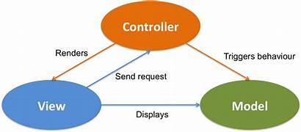

Hình 1. 1: Mô hình MVC

### JWT (JSON Web Token)

JWT là công nghệ xác thực và phân quyền giúp bảo mật hệ thống ngân hàng đề thi. Khi giảng viên đăng nhập, hệ thống sẽ cấp một token JWT, giúp xác minh danh tính người dùng trong các lần truy cập sau mà không cần đăng nhập lại. JWT giúp ngăn chặn truy cập trái phép vào các API quan trọng của hệ thống, đảm bảo rằng chỉ những người dùng có quyền mới có thể thực hiện các thao tác như tạo, chỉnh sửa và duyệt đề thi. Với khả năng mã hóa và xác thực an toàn, JWT đảm bảo tính bảo mật và toàn vẹn dữ liệu của hệ thống.



Hình 1. 2: Mô hình hoạt động của JWT

### Bootstrap

Bootstrap là framework giao diện người dùng giúp thiết kế web nhanh chóng và dễ dàng. Hệ thống ngân hàng đề thi tiếng Hàn sử dụng Bootstrap 5 để tạo giao diện thân thiện, trực quan và responsive, đảm bảo hiển thị tốt trên mọi thiết bị từ máy tính đến điện thoại. Với hệ thống Grid System, Bootstrap giúp tổ chức bố cục trang web một cách linh hoạt. Ngoài ra, các thành phần UI có sẵn như buttons, forms, tables, modals giúp giảm thời gian phát triển và tối ưu trải nghiệm người dùng.

### Cấu trúc Clean Architechture

Clean Architecture là mô hình kiến trúc phần mềm được đề xuất bởi Robert C. Martin (Uncle Bob), nhằm giúp hệ thống có tính mở rộng, dễ bảo trì, và độc lập với công nghệ, framework hay cơ sở dữ liệu cụ thể.

*Nguyên lý chính:*

- Phân chia hệ thống thành nhiều tầng rõ ràng, mỗi tầng có trách nhiệm riêng.

- Phụ thuộc chỉ được hướng vào trong (từ ngoài vào Domain).

- Giao tiếp giữa các tầng được thực hiện thông qua các interface (abstraction), không phụ thuộc vào cài đặt cụ thể.

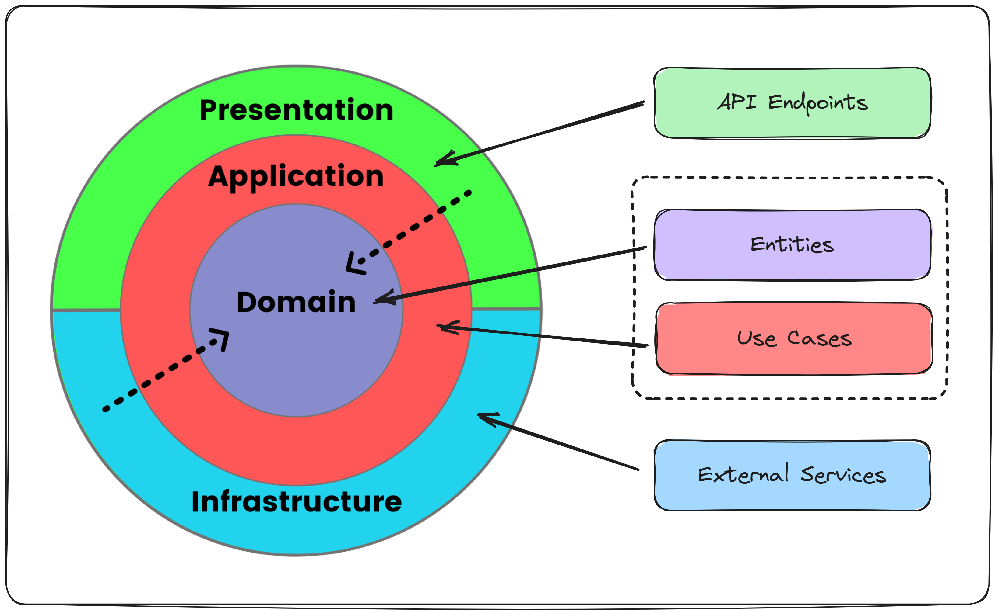

Hình 1. 3: Mô hình cấu trúc Clean Architechture

### Entity Framework

Entity Framework (EF) là một công nghệ ORM (Object-Relational Mapping) do Microsoft phát triển, giúp đơn giản hóa việc truy cập và xử lý dữ liệu trong các ứng dụng .NET. Thay vì phải viết thủ công các câu lệnh SQL để truy vấn và thao tác với cơ sở dữ liệu, lập trình viên có thể thao tác dữ liệu trực tiếp thông qua các đối tượng (class) trong C#.

Entity Framework hỗ trợ nhiều phương pháp phát triển cơ sở dữ liệu như:

- Database First: Sinh code từ cơ sở dữ liệu có sẵn.

- Model First: Thiết kế mô hình bằng công cụ đồ họa, sau đó sinh ra CSDL.

- Code First: Khai báo các lớp (entity) trong code, sau đó EF sẽ tự động tạo cơ sở dữ liệu tương ứng – phương pháp này được sử dụng trong đề tài.

# CHƯƠNG 2: KHẢO SÁT, PHÂN TÍCH VÀ THIẾT KẾ HỆ THỐNG

## 2.1. Khảo sát hệ thống

### 2.1.1. Mục tiêu khảo sát

Thu thập ý kiến từ giảng viên tại trung tâm tiếng Hàn về cách tổ chức và lưu trữ câu hỏi.

Thu thập thông tin về quy trình tạo đề thi và các yêu cầu cần phải có khi tạo đề thi.

Lấy những ý kiến khảo sát để làm cơ sở cho việc phân tích yêu cầu và thiết kế hệ thống ngân hàng đề thi tiếng Hàn sao cho phù hợp với nhu cầu thực tế.

### 2.1.2. Phương pháp khảo sát

- Phương pháp phỏng vấn: Tiến hành phỏng vấn giảng viên tiếng Hàn nhằm thu thập thông tin về quy trình nghiệp vụ thực tế, các công cụ hiện đang sử dụng, những khó khăn gặp phải và các nhu cầu đối với hệ thống ngân hàng đề thi tiếng Hàn.

Bảng 2. 1: Kế hoạch phỏng vấn giảng viên tiếng Hàn

|  |  |
| --- | --- |
| **Kế hoạch phỏng vấn giảng viên tiếng Hàn** | |
| Người được hỏi: Lê Hà Uyên (UyenLH3) | Người hỏi: Nguyễn Xuân Phú |
| Địa chỉ: Phòng Inovate, Hola Park | Thời gian hẹn: 10/03/2025 |
| Đối tượng: Giảng viên tiếng Hàn | Các yêu cầu đòi hỏi: Có kinh nghiệm quản lý tối thiểu 1 năm |
| Mục tiêu phỏng vấn:   * Hiểu rõ quy trình tạo câu hỏi và tạo đề thi tại trung tâm. * Tìm hiểu phương pháp hiện tại đang sử dụng. * Xác định các khó khăn, bất cập trong quá trình quản lý thủ công. * Thu thập các yêu cầu chức năng mong muốn có trong hệ thống ngân hàng đề thi tiếng Hàn. * Khảo sát nhu cầu sử dụng hệ thống trên nền tảng web. | Ước lượng thời gian:  5 phút  3 phút  3 phút  5 phút  4 phút |
| Dự kiến tổng cộng: 20 phút |  |

Bảng 2. 2: Kết quả phỏng vấn giáo viên tiếng Hàn

|  |  |
| --- | --- |
| **Kết quả phỏng vấn giảng viên tiếng Hàn** | |
| Người được hỏi: Lê Hà Uyên (UyenLH3) | Người hỏi: Hoàng Thị Phương |
| Đối tượng: Giảng viên tiếng hàn tại trung tâm LTI | Thời gian hẹn: 9h 10/03/2025  Thời gian bắt đầu: 9h10  Thời gian kết thúc: 9h30 |
| Nội dung phỏng vấn:  Câu hỏi 1: Hiện tại trung tâm đang sử dụng công cụ gì để quản lý câu hỏi?  Trả lời: Chúng tôi sử dụng Word và Excel để lưu trữ những học liệu, những câu hỏi tiếng Hàn. Tuy nhiên việc này khá thủ công, dễ nhầm lẫn. | |
| Câu hỏi 2: Quy trình tạo đề thi tại trung tâm như thế nào?  Trả lời: Hiện tại trung tâm đang thực hiện tạo đề thi thủ công: đầu tiên phải xác định mục đích kỳ thi sau đó chọn cấp độ phù hợp rồi lựa chọn câu hỏi thủ công. Chúng tôi thường phải tổng hợp và chọn câu hỏi từ các tài liệu riêng lẻ, sách hoặc đề thi năm trước, sau đó tự sắp xếp theo cấu trúc đề. Sau đó từ những câu hỏi chọn ra chúng tôi sẽ biên soạn, chỉnh sửa trên word để đảm bảo trình bày khoa học. | |
| Câu hỏi 3: Việc tạo đề thi thủ công như vậy có gặp khó khăn gì cho giảng viên không?  Trả lời: Có, tạo thủ công như thế thì dễ bị nhầm lẫn, đôi khi lấy ra những câu trùng nhau hoặc các câu vượt quá độ khó yêu cầu. Đồng thời, các câu hỏi chủ yếu là đi sưu tầm và giảng viên biên tập, chưa có quy trình duyệt kỹ càng nên khó tránh khỏi có lỗi. Thêm nữa, việc tạo thủ công như vậy rất tốn thời gian và công sức, đối với 1 đề thi kiểm tra giữa khóa chúng tôi phải tốn ít nhất 1 tuần để thực hiện. | |
| Câu hỏi 4: Vậy với hệ thống ngân hàng đề thi cô giáo mong muốn có chức năng gì?  Trả lời: Với vai trò giảng viên, tôi rất mong hệ thống sẽ hỗ trợ các chức năng như: các câu hỏi được lưu trữ như 1 ngân hàng câu hỏi, phân loại rõ theo chủ đề, cấp độ, loại câu hỏi để dễ chọn lọc. Đồng thời có chức năng tạo đề thi tự động theo cấp độ, kỹ năng, chủ đề giúp tiết kiệm thời gian soạn đề và đảm bảo tính đa dạng, công bằng. Cuối cùng là phải có thể tải đề thi về máy để thực hiện việc in ấn. | |
| Câu hỏi 5: Về việc duyệt câu hỏi và đề thi thì sao, cô có thể nói thêm về mong muốn của mình về chức năng này không?  Trả lời: Tôi mong hệ thống có chức năng duyệt câu hỏi và đề thi trước khi được sử dụng chính thức, để đảm bảo chất lượng và tránh sai sót. Ví dụ, nếu một giảng viên thêm câu hỏi mới thì hệ thống nên có cơ chế cho người phụ trách kiểm duyệt nội dung, hình thức, độ khó trước khi câu hỏi được đưa vào ngân hàng chính thức. Ngoài ra, cũng nên có thông báo cho người thêm câu hỏi biết khi nào câu hỏi được duyệt hoặc bị từ chối, và lý do là gì. | |
| Câu hỏi 6: Theo cô, việc xây dựng hệ thông dưới dạng ứng dụng web có phù hợp không?  Trả lời: Tôi nghĩ rất phù hợp vì hiện nay các giảng viên đều sử dụng laptop hoặc máy tính bảng nhiều. Nếu hệ thống là nền tảng web thì có thể truy cập mọi lúc, mọi nơi mà không cần cài đặt. | |

## 2.2. Phân tích yêu cầu hệ thống

### 2.2.1. Các yêu cầu chức năng

Bảng 2. 3: Yêu cầu chức năng

|  |  |  |  |
| --- | --- | --- | --- |
| STT | Vai trò | Chức năng / Nghiệp vụ | Quyền hạn chi tiết |
| 1 | Quản trị viên | Xem danh sách các tài khoản | Truy vấn và hiển thị tất cả dữ liệu từ bảng User. |
|  | Cấp quyền cho các tài khoản | Cập nhật trường RoleId trong bảng User. |
| 2 | Quản lý tạo ngân hàng câu hỏi | Quản lý ngân hàng câu hỏi | Tạo, sửa, xóa thông tin ngân hàng câu hỏi |
| Quản lý kỹ năng | Tạo kỹ năng mới (nghe, nói, đọc, viết), đặt hạn, bổ nhiệm tài khoản thực hiện tạo, duyệt câu hỏi |
| 3 | Người tạo câu hỏi | Quản lý dạng câu hỏi | Thêm, sửa, xóa dạng câu hỏi |
| Quản lý câu hỏi | Tạo, cập nhật, xóa câu hỏi |
| 4 | Người duyệt câu hỏi | Duyệt câu hỏi | Duyệt câu hỏi |
| Bình luận lí do khi câu hỏi không hợp lệ | Thêm bản ghi bình luận liên quan đến câu hỏi (có thể trong bảng riêng hoặc trường ghi chú). |
| 5 | Quản lý cuộc thi | Quản lý cuộc thi | Tạo kỳ thi, phòng thi, phân bổ người tạo đề, xem danh sách thí sinh, tạo số báo danh, phân phòng thi cho thí sinh |
|  |  | Xem kết quả thi chung hoặc của riêng 1 thí sinh | Truy vấn và hiển thị dữ liệu từ DetailResult và Examinee liên quan đến Exam và User. |
| 6 | Người tạo đề | Quản lý cấu trúc đề thi | Thêm, sửa, xóa cấu trúc đề thi |
| Đánh giá đề thi (đề thi được tạo tự động) | Tạo đề thi và đánh giá đề thi |
| 7 | Thí sinh | Đăng ký thi, thanh toán lệ phí thi online | Tạo bản ghi Examinee mới, cập nhật trạng thái đăng ký và thanh toán (có thể liên quan đến bảng giao dịch). |
|  |  | Xem lịch sử thi, lịch thi, làm bài thi | Truy vấn dữ liệu Examinee, Exam, truy cập và tương tác với giao diện làm bài thi, lưu câu trả lời vào DetailResult. |

### 2.2.2. Các yêu cầu phi chức năng

- Hiệu suất: hệ thống phải xử lý nhanh các thao tác

- Sau khi giảng viên tạo câu hỏi, đề thi thì phải có thông báo qua email và thông báo real-time cho quản lý và ngược lại khi người quản lý duyệt xong câu hỏi, đề thi cũng phải có thông báo đến giảng viên.

- Bảo mật: cần phải có xác thực và phân quyền, hạn chế thời gian làm việc theo phiên.

## 2.3. Thiết kế hệ thống

### 2.3.1. Biểu đồ use case tổng quan

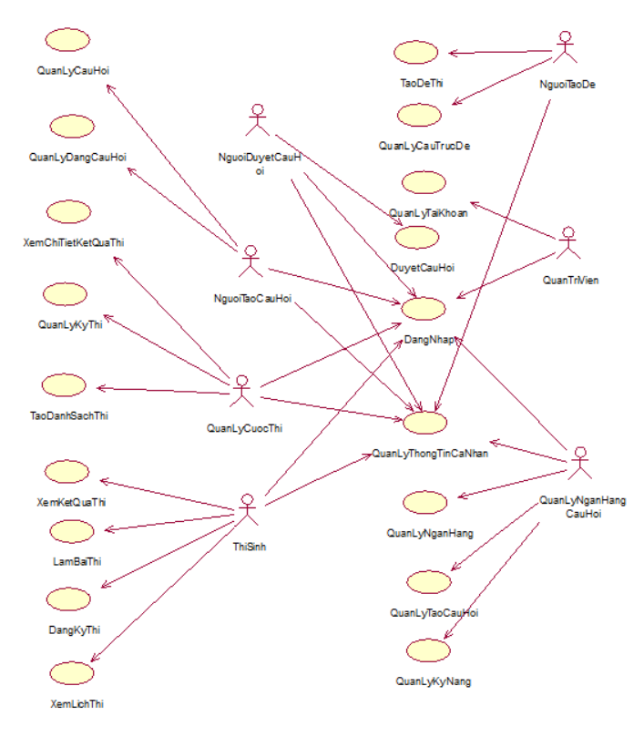

Hình 2. 1: Use case tổng quan

### 2.3.2. Biểu đồ phân rã use case

### 2.3.3. Đặc tả use case

#### 2.3.3.1. Đặc tả use case Đăng nhập

Bảng 2. 4: Đặc tả use case Đăng nhập

|  |  |  |
| --- | --- | --- |
| Tên Use Case | | Đăng Nhập |
| Actors | | Quản trị viên, Người duyệt câu hỏi, Người tạo câu hỏi, Quản lý cuộc thi, Thí sinh, Người tạo đề, Quản lý ngân hàng câu hỏi |
| Mô tả vắn tắt | | Use case này cho phép người dùng đăng nhập vào hệ thống với vai trò tương để truy cập và thực hiện các chức năng của hệ thống |
| Luồng sự kiện | Luồng cơ bản | 1. Use case này bắt đầu khi người dùng kích nút “Đăng nhập” trên giao diện hệ thống. Hệ thống hiển thị màn hình đăng nhập và yêu cầu người dùng nhập tài khoản đăng nhập. 2. Người dùng nhập email và mật khẩu sau đó kích nút “Đăng nhập”. Hệ thống sẽ kiểm tra email và mật khẩu đã nhập trong bảng USER và hiển thị trang chủ hệ thống với tài khoản đã đăng nhập. Use case kết thúc. |
| Luồng rẽ nhánh | 1. Tại bước 2 trong luồng cơ bản, nếu người dùng nhập sai email hoặc mật khẩu, hệ thống sẽ hiển thị thông báo “Tài khoản email hoặc mật khẩu không chính xác!”. Người dùng phải nhập lại tên đăng nhập và mật khẩu để đăng nhập lại. 2. Tại bước 2 trong luồng cơ bản, nếu tài khoản bị khóa thì hệ thống hiện thông báo “Tài khoản của bạn đã bị vô hiệu hóa.” 3. Tại bất kỳ thời điểm nào trong quá trình thực hiện usecase, nếu không kết nối được với cơ dữ liệu thì hệ thống sẽ thông báo lỗi và use case kết thúc |
| Các yêu cầu đặc biệt | | 1. Người dùng đã có tài khoản trên hệ thống 2. Thông tin đăng nhập hợp lệ |
| Tiền điều kiện | | Đăng ký thành công |
| Hậu điều kiện | | Hệ thống lưu trạng thái đăng nhập và thông tin người dùng trong phiên làm việc. |
| Điểm mở rộng | | Người dùng có thể chọn chức năng “Quên mật khẩu” để khôi phục lại mật khẩu của tài khoản |

#### 2.3.3.2. Đặc tả use case Quản lý thông tin cá nhân

Bảng 2. 5: Đặc tả use case Quản lý thông tin cá nhân

|  |  |  |
| --- | --- | --- |
| Tên Use Case | | Quản lý thông tin cá nhân |
| Actors | | Quản trị viên, Người duyệt câu hỏi, Người tạo câu hỏi, Quản lý cuộc thi, Thí sinh, Người tạo đề, Quản lý ngân hàng câu hỏi |
| Mô tả vắn tắt | | Use case này cho phép người dùng xem, sửa thông tin cá nhân |
| Luồng sự kiện | Luồng cơ bản | * + - 1. Use case này bắt đầu khi người dùng kích nút “Thông tin cá nhân” trên giao diện hệ thống. Hệ thống hiển thị mã CCCD, ngày sinh, ngày cấp, nơi cấp CCCD, giới tính, họ và tên, email, số điện thoại, địa chỉ, ảnh cá nhân, ảnh CCCD mặt trước, ảnh CCCD mặt sau từ bảng User và hiển thị ra màn hình.       2. Người dùng nhập thông tin các nhân và kích nút Xác nhận. Use case kết thúc. |
| Luồng rẽ nhánh | 1. Tại bước 1 trong luồng cơ bản, nếu người dùng đã cập nhật thông tin thì không thể sửa thông tin nữa.  2. Tại bất kỳ thời điểm nào trong quá trình thực hiện usecase, nếu không kết nối được với cơ dữ liệu thì hệ thống sẽ thông báo lỗi |
| Các yêu cầu đặc biệt | | Không có |
| Tiền điều kiện | | Đăng nhập thành công |
| Hậu điều kiện | | Không có |
| Điểm mở rộng | | Không có |

#### 2.3.3.3. Đặc tả use case Quản lý tài khoản

Bảng 2. 7: Đặc tả use case Quản lý tài khoản

|  |  |  |
| --- | --- | --- |
| Tên Use Case | | Quản lý tài khoản |
| Actors | | Quản trị viên |
| Mô tả vắn tắt | | Use case này cho phép quản trị viên xem tài khoản, sửa vai trò |
| Luồng sự kiện | Luồng cơ bản | 1. Use case này bắt đầu khi quản trị viên kích nút “Tài khoản” trên giao diện hệ thống. Hệ thống lấy danh sách tài khoản trong bảng User gồm họ và tên, ngày sinh, email, số điện thoại, vai trò và hiển thị lên màn hình  2. Quản trị viên kích nút “Xem thông tin”. Hệ thống lấy thông tin người dùng trong bảng User gồm mã CCCD, ngày sinh, ngày cấp, nơi cấp CCCD, giới tính, họ và tên, email, số điện thoại, địa chỉ, ảnh cá nhân, ảnh CCCD mặt trước, ảnh CCCD mặt sau và hiển thị ra màn hình.  3. Quản trị viên kích nút sửa vai trò. Hệ thống hiển thị vai trò gồm: thí sinh, quản lý cuộc thi, quản lý tạo đề.  4. Quản trị viên chọn vai trò và kích nút cập nhật. Hệ thống cập nhật vai trò vào bảng User.  5. Quản trị viên kích nút “Vô hiệu”. Hệ thống cập nhật tài khoản vào bảng User.Use case kết thúc. |
| Luồng rẽ nhánh | 1. Tại bước 3 trong luồng cơ bản, nếu quản trị viên kích vào nút “Không xác thực” hệ thống hiển thị ô nhập lý do chưa xác thực.  2. Quản trị viên nhập lý do và kích nút gửi email. Hệ thống gửi email đến email của người dùng và cập nhật lý do vào bảng User.  3. Tại bước 6 trong luồng cơ bản, quản trị viên có thể mở khóa tài khoản bằng các kích vào nút “Mở khóa”. Hệ thống cập nhật trạng thái tài khoản vào bảng User  4. Tại bất kỳ thời điểm nào trong quá trình thực hiện usecase, nếu không kết nối được với cơ dữ liệu thì hệ thống sẽ thông báo lỗi và use case kết thúc |
| Các yêu cầu đặc biệt | | Không có |
| Tiền điều kiện | | Đăng nhập thành công bằng tài khoản quản trị viên |
| Hậu điều kiện | | Không có |
| Điểm mở rộng | | Không có |

#### 2.3.3.4. Đặc tả use case Quản lý ngân hàng câu hỏi

Bảng 2. 18: Đặc tả use case Quản lý ngân hàng câu hỏi

|  |  |  |
| --- | --- | --- |
| Tên Use Case | | Quản lý ngân hàng câu hỏi |
| Actors | | Quản lý ngân hàng câu hỏi |
| Mô tả vắn tắt | | Use case này cho phép quản lý ngân hàng câu hỏi xem, thêm, sửa , xóa ngân hàng câu hỏi |
| Luồng sự kiện | Luồng cơ bản | * + - 1. Use case bắt đầu khi quản lý ngân hàng câu hỏi kích nút “Ngân hàng câu hỏi”. Hệ thống lấy thông tin danh sách ngân hàng trong bảng QuestionBank gồm tên, ngôn ngữ, ngày tạo, trạng thái và hiển thị lên màn hình.       2. Quản lý ngân hàng câu hỏi kích nút “Thêm”. Hệ thống hiển thị màn hình nhập thông tin gồm tên, ngôn ngữ.       3. Quản lý ngân hàng nhập tên, chọn ngôn ngữ ngân hàng và kích nút “Tạo”. Hệ thống thêm thông tin vào bảng QuestionBank và hiển thị thông báo thêm thành công.       4. Quản lý ngân hàng kích nút “Sửa”. Hệ thống lấy thông tin của ngân hàng gồm tên, trạng thái trong bảng QuestionBank và hiển thị lên màn hình.       5. Quản lý ngân hàng sửa thông tin và kích nút “Sửa”. Hệ thống cập nhật thông tin vào bảng QuestionBank và hiển thị thông báo sửa thành công.       6. Quản lý ngân hàng kích nút “Xóa”. Hệ thống hiển thị thông báo xác nhận xóa.       7. Quản lý ngân hàng kích nút “Đồng ý”. Hệ thống xóa ngân hàng trong bảng QuestionBank. Use case kết thúc. |
| Luồng rẽ nhánh | 1. Tại bước 3, 4 trong luồng cơ bản, nếu tên ngân hàng đã tồn tại thì hệ thống sẽ thông báo lỗi.  2. Tại bất kỳ thời điểm nào trong quá trình thực hiện use case, nếu không kết nối được với cơ dữ liệu thì hệ thống sẽ thông báo lỗi và use case kết thúc |
| Các yêu cầu đặc biệt | | Không |
| Tiền điều kiện | | Đăng nhập thành công với vai trò quản lý ngân hàng đề |
| Hậu điều kiện | | Không có |
| Điểm mở rộng | | Không có |

#### 2.3.3.5. Đặc tả use case Quản lý kỹ năng

|  |  |  |
| --- | --- | --- |
| Tên Use Case | | Quản lý kỹ năng |
| Actors | | Quản lý ngân hàng câu hỏi |
| Mô tả vắn tắt | | Use case này cho phép quản lý ngân hàng câu hỏi xem, thêm, sửa kỹ năng trong 1 ngân hàng, phân bổ người tạo, duyệt câu hỏi. |
| Luồng sự kiện | Luồng cơ bản | * + - 1. Use case bắt đầu khi quản lý ngân hàng câu hỏi kích vào 1 ngân hàng câu hỏi trong danh sách ngân hàng. Hệ thống lấy thông tin ngân hàng trong bảng QuestionBank gồm tên, ngôn ngữ, lấy thông tin trong bảng Skill gồm tên kỹ năng, mã người tạo câu hỏi, hạn tạo câu hỏi, mã người duyệt câu hỏi, hạn duyệt câu hỏi và hiển thị lên màn hình.       2. Quản lý ngân hàng câu hỏi kích nút “Thêm”. Hệ thống hiển thị màn hình chọn kỹ năng.       3. Quản lý ngân hàng chọn kỹ năng và kích nút “Tạo”. Hệ thống tạo kỹ năng mới vào bảng Skill và hiển thị thông báo thêm thành công.       4. Quản lý ngân hàng kích nút “Sửa”. Hệ thống lấy thông tin của kỹ năng gồm tên kỹ năng, mã người tạo câu hỏi, hạn tạo câu hỏi, mã người duyệt câu hỏi, hạn duyệt câu hỏi trong bảng Skill và hiển thị lên màn hình.       5. Quản lý ngân hàng sửa thông tin, chọn người phụ trách và kích nút “Sửa”. Hệ thống cập nhật thông tin vào bảng Skill và hiển thị thông báo sửa thành công. Use case kết thúc. |
| Luồng rẽ nhánh | 1. Tại bước 2 trong luồng cơ bản, nếu kỹ năng đã tồn tại thì không tạo được nữa.  2. Tại bước 5 trong luồng cơ bản, nếu người tạo, duyệt câu hỏi đang thực hiện nhiệm vụ ở ngân hàng khác thì không bổ nhiệm được nữa. |
| Các yêu cầu đặc biệt | | Không |
| Tiền điều kiện | | Đăng nhập thành công với vai trò quản lý ngân hàng đề |
| Hậu điều kiện | | Không có |
| Điểm mở rộng | | Không có |

#### 2.3.3.6. Đặc tả use case Quản lý dạng câu hỏi

Bảng 2. 10: Đặc tả use case Quản lý dạng câu hỏi

|  |  |  |
| --- | --- | --- |
| Tên Use Case | | Đăng Nhập |
| Actors | | Người tạo câu hỏi |
| Mô tả vắn tắt | | Use case này cho phép người tạo câu hỏi xem, thêm, sửa, xóa dạng câu hỏi |
| Luồng sự kiện | Luồng cơ bản | 1. Use case này bắt đầu khi người tạo câu hỏi kích nút xác nhận nhiệm vụ. Hệ thống cập nhật thông tin đã xác thực nhiệm vụ vào bảng Skill.  2. Người tạo câu hỏi kích nút “Dạng câu hỏi” trên giao diện hệ thống. Hệ thống lấy danh sách dạng câu hỏi gồm thông tin tên dạng, mô tả, độ khó, câu trúc, có ảnh từ bảng QuestionType và hiển thị ra màn hình.  3. Người tạo câu hỏi kích nút “Thêm”. Hệ thống hiển thị màn hình thêm dạng câu hỏi gồm các thông tin tên dạng, mô tả, độ khó, câu trúc, có ảnh.  4. Người tạo câu hỏi nhập thông tin và kích nút “Thêm”. Hệ thống cập nhật thông tin vào bảng QuestionType.  5. Người tạo câu hỏi kích nút “Sửa”. Hệ thống hiển thị thông tin dạng câu hỏi gồm tên dạng, mô tả, độ khó, câu trúc, có ảnh và hiển thị ra màn hình.  6. Người tạo câu hỏi sửa thông tin và kích nút “Cập nhật”. Hệ thống cập nhật thông tin vào bảng QuestionType.  7. Người tạo câu hỏi kích nút “Xóa”. Hệ thống hiển thị màn hình xác nhận xóa.  8. Người tạo câu hỏi kích nút “xác nhận”. Hệ thống xóa dạng câu hỏi trong bảng QuestionType. Use case kết thúc. |
| Luồng rẽ nhánh | 1. Tại bước 1 trong luồng cơ bản, nếu người tạo câu hỏi chưa xác thực nhiệm vụ thì không thể thực hiện quản lý câu hỏi.  2. Tại bất kỳ thời điểm nào trong quá trình thực hiện use case, nếu không kết nối được với cơ dữ liệu thì hệ thống sẽ thông báo lỗi và use case kết thúc |
| Các yêu cầu đặc biệt | | Không |
| Tiền điều kiện | | Đăng nhập với vai trò người tạo câu hỏi |
| Hậu điều kiện | | Không có |
| Điểm mở rộng | | Không có |

#### 2.3.3.7. Đặc tả use case Quản lý câu hỏi

Bảng 2. 9: Đặc tả use case Quản lý câu hỏi

|  |  |  |
| --- | --- | --- |
| Tên Use Case | | Đăng Nhập |
| Actors | | Người tạo câu hỏi |
| Mô tả vắn tắt | | Use case này cho phép người tạo câu hỏi xem, thêm, sửa, xóa câu hỏi |
| Luồng sự kiện | Luồng cơ bản | 1. Người tạo câu hỏi kích nút “Quản lý câu hỏi” trên giao diện hệ thống, và kích nút “Đã duyệt”. Hệ thống lấy danh sách câu hỏi gồm hình ảnh, âm thanh, đoạn văn từ bảng ContentBlock, câu hỏi từ bảng Question, đáp án từ bảng Answer và hiển thị ra màn hình.  2. Người tạo câu hỏi kích nút “Thêm”. Hệ thống hiển thị màn hình thêm câu hỏi gồm các thông tin hình ảnh, âm thanh, đoạn văn, câu hỏi, đáp án.  3. Người tạo câu hỏi nhập câu hỏi và kích nút “Thêm”. Hệ thống cập nhật hình ảnh vào, âm thanh vào bảng ExamFile, đoạn văn vào bảng ContentBlock, câu hỏi vào bảng Question, đáp án vào bảng Answer.  4. Người tạo câu hỏi kích vào nút “Chưa duyệt”. Hệ thống lấy danh sách câu hỏi chưa duyệt gồm hình ảnh, âm thanh, đoạn văn, lý do chưa duyệt (nếu có) từ bảng ContentBlock, câu hỏi từ bảng Question, đáp án từ bảng Answer và hiển thị ra màn hình.  5. Người tạo câu hỏi sửa thông tin và kích nút “Cập nhật”, hệ thống cập nhật thông tin vào bảng ContentBlock, Answer, ExamFile.  6. Người tạo câu hỏi kích nút “Xóa”. Hệ thống xóa thông tin trong bảng ContentBlock, Answer, ExamFile. Use case kết thúc. |
| Luồng rẽ nhánh | 1. Tại bước 5 trong luồng cơ bản, người duyệt câu hỏi chỉ có thể sửa các câu hỏi chưa được duyệt.  2. Tại bước 6 trong luồng cơ bản, người duyệt câu hỏi chỉ có thể xóa các câu hỏi chưa duyệt.  3. Tại bất kỳ thời điểm nào trong quá trình thực hiện usecase, nếu không kết nối được với cơ dữ liệu thì hệ thống sẽ thông báo lỗi và use case kết thúc |
| Các yêu cầu đặc biệt | | Không |
| Tiền điều kiện | | Đăng nhập với vai trò người tạo câu hỏi, xác nhận nhiệm vụ |
| Hậu điều kiện | | Không có |
| Điểm mở rộng | | Không có |

#### 2.3.3.8. Đặc tả use case Duyệt câu hỏi

Bảng 2. 8: Đặc tả use case Duyệt câu hỏi

|  |  |  |
| --- | --- | --- |
| Tên Use Case | | Đăng Nhập |
| Actors | | Người duyệt câu hỏi |
| Mô tả vắn tắt | | Use case này cho phép người duyệt câu hỏi xem, duyệt câu hỏi, xóa câu hỏi |
| Luồng sự kiện | Luồng cơ bản | 1. Use case này bắt đầu khi người duyệt câu hỏi kích nút xác nhận nhiệm vụ. Hệ thống cập nhật thông tin đã xác thực nhiệm vụ vào bảng Skill  2. Người duyệt câu hỏi kích nút “Chưa duyệt” trên giao diện hệ thống. Hệ thống hiển thị lấy danh sách câu hỏi chưa duyệt gồm các thông tin hình ảnh, âm thanh, đoạn văn từ bảng ContentBlock, câu hỏi từ bảng Question, đáp án từ bảng Answer và hiển thị ra màn hình.  3. Người duyệt câu hỏi xem câu hỏi và kích vào nút “Duyệt”. Hệ thống cập nhật thông tin isConfirm vào bảng ContentBlock và xóa câu hỏi khỏi màn hình.  4. Người duyệt câu hỏi kích nút “Đã duyệt”. Hệ thống lấy thông tin các câu hỏi đã duyệt gồm hình ảnh, âm thanh, đoạn văn từ bảng ContentBlock, câu hỏi từ bảng Question, đáp án từ bảng Answer và hiển thị ra màn hình.  5. Người duyệt câu hỏi kích nút “Xóa”. Hệ thông sửa thông tin câu hỏi thành chưa duyệt và lý do là người duyệt câu hỏi đã xóa. Use case kết thúc. |
| Luồng rẽ nhánh | 1. Tại bước 1 trong luồng cơ bản, nếu người duyệt câu hỏi chưa xác thực nhiệm vụ thì không thể thực hiện duyệt câu hỏi.  2. Tại bước 2 trong luồng cơ bản, nếu người duyệt câu hỏi không duyệt, nhập lý do và kích nút “Chưa duyệt”. Hệ thống sẽ cập nhật thông tin câu hỏi vào bảng ContentBlock  3. Tại bất kỳ thời điểm nào trong quá trình thực hiện usecase, nếu không kết nối được với cơ dữ liệu thì hệ thống sẽ thông báo lỗi và use case kết thúc |
| Các yêu cầu đặc biệt | |  |
| Tiền điều kiện | | Đăng nhập với vai trò người tạo câu hỏi |
| Hậu điều kiện | | Không có |
| Điểm mở rộng | | Không có |

#### 2.3.3.9. Đặc tả use case Quản lý kỳ thi

Bảng 2. 13: Đặc tả use case Quản lý kỳ thi

|  |  |  |
| --- | --- | --- |
| Tên Use Case | | Quản lý kỳ thi |
| Actors | | Quản lý cuộc thi |
| Mô tả vắn tắt | | Use case này cho phép quản lý cuộc xem, sửa thông tin của kỳ thi, bổ nhiệm người tạo đề |
| Luồng sự kiện | Luồng cơ bản | * + - 1. Use case này bắt đầu khi quản lý cuộc thi kích nút kỳ thi. Hệ thống lấy danh sách kỳ thi gồm tên kỳ thi, ngày tạo, ngày cập nhật, ngày bắt đầu, mật khẩu, chi phí từ bảng Exam và hiển thị ra màn.       2. Quản lý cuộc thi kích nút “Sửa”. Hệ thống hiển thị màn hình sửa thông tin kỳ thi.       3. Quản lý cuộc thi sửa thông tin tên kỳ thi, ngày tạo, ngày cập nhật, ngày bắt đầu, mật khẩu, chi phí và kích nút “Cập nhật”. Hệ thống cập nhật thông tin vào bảng Exam.       4. Quản lý cuộc thi kích vào 1 kỳ thi. Hệ thống hiển thị tên người tạo đề, danh sách kỹ năng từ bảng Skill và hiển thị ra màn hình.   5. Quản lý cuộc thi nhập email người tạo đề và kích nút tìm kiếm. Hệ thống hiển thị tài khoản có email vừa nhập.  6. Quản lý kì thi chọn tài khoản. Hệ thống cập nhật mã người tạo đề vào bảng Exam. Use case kết thúc |
| Luồng rẽ nhánh | 1. Tại bước 6 trong luồng cơ bản, nếu người tạo đề đang thực hiện nhiệm vụ thì không thể bổ nhiệm.  2. Tại bất kỳ thời điểm nào trong quá trình thực hiện use case, nếu không kết nối được với cơ dữ liệu thì hệ thống sẽ thông báo lỗi và use case kết thúc |
| Các yêu cầu đặc biệt | | Không |
| Tiền điều kiện | | Đăng nhập với vai trò quản lý cuộc thi |
| Hậu điều kiện | | Không có |
| Điểm mở rộng | | Không có |

#### 2.3.3.10. Đặc tả use case Quản lý câu trúc đề thi

#### 2.3.3.11. Đặc tả use case Tạo đề thi

Bảng 2. 17: Đặc tả use case Tạo đề thi

|  |  |  |
| --- | --- | --- |
| Tên Use Case | | Tạo đề thi |
| Actors | | Người tạo đề |
| Mô tả vắn tắt | | Use case này cho phép quản lý đề thi xem, tạo đề thi |
| Luồng sự kiện | Luồng cơ bản | * + - 1. Use case này bắt đầu khi quản lý đề thi kích nút “Đề thi”. Hệ thống hiển thị danh sách kỳ thi.       2. Quản lý đề thi chọn 1 kỳ thi. Hệ thống hiển thị màn hình tạo đề thi.       3. Quản lý đề thi kích nút “Sinh đề thi”. Hệ thống tạo đề từ cấu trúc trong bảng ExamStruct và hiển thị ra màn hình.       4. Quản lý đề thi đánh giá đề thi và kích nút “Xác nhận”. Hệ thống lưu đề vào bảng ExamQuestionDetail. Use case kết thúc. |
| Luồng rẽ nhánh | 1. Tại bước 2 trong luồng cơ bản nếu kỳ thi đã có đề thi thì không sinh đề được nữa.  2. Tại bước 4 trong luồng cơ bản, nếu quản lý thấy đề chưa hợp lệ thì kích nút “Sinh đề” để tiến hành tạo lại.  3. Tại bất kỳ thời điểm nào trong quá trình thực hiện use case, nếu không kết nối được với cơ dữ liệu thì hệ thống sẽ thông báo lỗi và use case kết thúc |
| Các yêu cầu đặc biệt | | Không |
| Tiền điều kiện | | Đăng nhập thành công với vai trò quản lý tạo đề |
| Hậu điều kiện | | Không có |
| Điểm mở rộng | | Không có |

#### 2.3.3.12. Đặc tả use case Xem lịch thi

Bảng 2. 6: Đặc tả use case Xem lịch thi

|  |  |  |
| --- | --- | --- |
| Tên Use Case | | Xem lịch thi |
| Actors | | Quản trị viên, Người duyệt câu hỏi, Người tạo câu hỏi, Quản lý cuộc thi, Thí sinh, Quản lý đề thi, Quản lý tạo đề |
| Mô tả vắn tắt | | Use case này cho phép người dùng xem lịch thi |
| Luồng sự kiện | Luồng cơ bản | * + - 1. Use case này bắt đầu khi người dùng kích nút “Lịch thi” trên giao diện hệ thống. Hệ thống hiển thị tên kỳ thi, ngày thi, địa điểm thi từ bảng Exam và hiển thị ra màn hình. Use case kết thúc. |
| Luồng rẽ nhánh | 1. Tại bất kỳ thời điểm nào trong quá trình thực hiện usecase, nếu không kết nối được với cơ dữ liệu thì hệ thống sẽ thông báo lỗi và use case kết thúc |
| Các yêu cầu đặc biệt | | Không có |
| Tiền điều kiện | | Không có |
| Hậu điều kiện | | Không có |
| Điểm mở rộng | | Không có |

#### Đặc tả use case Đăng ký thi

Bảng 2. 16: Đặc tả use case Đăng ký thi

|  |  |  |
| --- | --- | --- |
| Tên Use Case | | Đăng ký thi |
| Actors | | Thí sinh |
| Mô tả vắn tắt | | Use case này cho phép thí sinh đăng ký thi |
| Luồng sự kiện | Luồng cơ bản | * + - 1. Use case này bắt đầu khi thí sinh kích nút “Ký thi”. Hệ thống hiển thị tên kỳ thi từ bảng Exam.       2. Thí sinh chọn kỳ thi và kích nút “Đăng ký thi”. Hệ thống hiển thị màn hình thanh toán.       3. Thí sinh thanh toán bằng tài khoản ngân hàng. Hệ thống cập nhật thông tin thanh toán, điền mã thí sinh vào bảng Examinee. Use case kết thúc. |
| Luồng rẽ nhánh | 1. Tại bất kỳ thời điểm nào trong quá trình thực hiện use case, nếu không kết nối được với cơ dữ liệu thì hệ thống sẽ thông báo lỗi và use case kết thúc |
| Các yêu cầu đặc biệt | | Không |
| Tiền điều kiện | | Đăng nhập thành công với vai trò thí sinh |
| Hậu điều kiện | | Không có |
| Điểm mở rộng | | Không có |

#### Đặc tả use case Làm bài thi

Bảng 2. 15: Đặc tả use case Làm bài thi

|  |  |  |
| --- | --- | --- |
| Tên Use Case | | Xem kết quả thi |
| Actors | | Thí sinh |
| Mô tả vắn tắt | | Use case này cho phép thí sinh làm bài thi |
| Luồng sự kiện | Luồng cơ bản | * + - 1. Use case này bắt đầu khi thí sinh kích nút “Vào thi”. Hệ thống hiển thị tên kỳ thi từ bảng Examinee mà thí sinh đã đăng ký thi.       2. Thí sinh chọn kỳ thi. Hệ thống hiển thị màn hình nhập mật khẩu.       3. Thí sinh nhập mật khẩu và kích nút “Vào thi”. Hệ thống kiểm tra mật khẩu trong bảng Exam và lấy câu hỏi gồm nội dung câu hỏi, hình ảnh, âm thanh, đáp án trong bảng DetailExamQuestion để hiển thị ra màn hình.       4. Thí sinh chọn đáp án và kích nút “Nộp bài”. Hệ thống cập nhật đáp án vào bảng DetailResult và quay lại trang chủ. Use case kết thúc. |
| Luồng rẽ nhánh | 1. Tại bước 1 trong luồng cơ bản, nếu thí sinh nhập sai mật khẩu thì hệ thống hiển thị thông báo lỗi.  2. Tại bước 4 trong luồng cơ bản, nếu thí sinh không nhấn nộp bài thì hệ thống tự động nộp bài khi hết thời gian.  3. Tại bất kỳ thời điểm nào trong quá trình thực hiện use case, nếu không kết nối được với cơ dữ liệu thì hệ thống sẽ thông báo lỗi và use case kết thúc |
| Các yêu cầu đặc biệt | | Không |
| Tiền điều kiện | | Đăng nhập thành công, đăng ký thi thành công |
| Hậu điều kiện | | Không có |
| Điểm mở rộng | | Không có |

#### 2.3.3.15. Đặc tả use case Xem kết quả thi

Bảng 2. 11: Đặc tả use case Xem kết quả thi

|  |  |  |
| --- | --- | --- |
| Tên Use Case | | Xem kết quả thi |
| Actors | | Quản lý cuộc thi |
| Mô tả vắn tắt | | Use case này cho phép quản lý cuộc thi xem kết quả thi |
| Luồng sự kiện | Luồng cơ bản | 1. Use case này bắt đầu khi quản lý cuộc thi kích nút “Kết quả thi”. Hệ thống lấy thông tin trong bảng Examinee gồm tên thí sinh, điểm thi, ngày thi, số báo danh và hiển thị ra màn hình. Use case kết thúc |
| Luồng rẽ nhánh | 1. Tại bất kỳ thời điểm nào trong quá trình thực hiện use case, nếu không kết nối được với cơ dữ liệu thì hệ thống sẽ thông báo lỗi và use case kết thúc |
| Các yêu cầu đặc biệt | | Không |
| Tiền điều kiện | | Đăng nhập với vai trò quản lý cuộc thi |
| Hậu điều kiện | | Không có |
| Điểm mở rộng | | Không có |

* + - 1. Đặc tả use case Quản lý thí sinh

Bảng 2. 12: Đặc tả use case Quản lý thí sinh

|  |  |  |
| --- | --- | --- |
| Tên Use Case | | Quản lý thí sinh |
| Actors | | Quản lý cuộc thi |
| Mô tả vắn tắt | | Use case này cho phép quản lý cuộc thi xem danh sách thí sinh, tạo số báo danh, phòng thi |
| Luồng sự kiện | Luồng cơ bản | * + - 1. Use case này bắt đầu khi quản lý cuộc thi kích nút “Quản lý thí sinh”. Hệ thống lấy thông tin trong bảng Examinee gồm tên thí sinh và hiển thị ra màn hình.       2. Quản lý kì thi kích nút tạo số báo danh. Hệ thống sinh số báo danh cho thí sinh và cập nhật vào bảng Examinee.       3. Quản lý kì thi nhập danh sách các phòng, số lượng thí sinh mỗi phòng và kích nút tạo. Hệ thống tự động phân bổ thí sinh vào các phòng và cập nhật số phòng, vị trí vào bảng Examinee. Use case kết thúc |
| Luồng rẽ nhánh | 1.Tại bước 2, 3 trong luồng cơ bản, nếu quản lý cuộc thi không thực hiện nhiệm vụ thì hệ thông hiển thị thông báo yêu câu quản lý thực hiện nhiệm vụ.  2. Tại bất kỳ thời điểm nào trong quá trình thực hiện use case, nếu không kết nối được với cơ dữ liệu thì hệ thống sẽ thông báo lỗi và use case kết thúc |
| Các yêu cầu đặc biệt | | Không |
| Tiền điều kiện | | Đăng nhập với vai trò quản lý cuộc thi |
| Hậu điều kiện | | Không có |
| Điểm mở rộng | | Không có |

#### Đặc tả use case Xem kết quả thi

Bảng 2. 14: Đặc tả use case Xem kết quả thi

|  |  |  |
| --- | --- | --- |
| Tên Use Case | | Xem kết quả thi |
| Actors | | Thí sinh |
| Mô tả vắn tắt | | Use case này cho phép thí sinh xem điểm thi của từng kỹ năng |
| Luồng sự kiện | Luồng cơ bản | * + - 1. Use case này bắt đầu khi thí sinh kích nút kết quả thi. Hệ thống hiển thị các kỳ thi gồm tên kỳ thi, ngày thi mà thí sinh đã tham gia.       2. Thí sinh chọn 1 kỳ thi. Hệ thống lấy thông tin kỹ năng, điểm thi từ bảng DetailResult và hiển thị ra màn hình. Use case kết thúc |
| Luồng rẽ nhánh | 1. Tại bước 2 trong luồng cơ bản, thí sinh chỉ nhận được điểm sau 15 ngày kể từ ngày thi.  2. Tại bất kỳ thời điểm nào trong quá trình thực hiện use case, nếu không kết nối được với cơ dữ liệu thì hệ thống sẽ thông báo lỗi và use case kết thúc |
| Các yêu cầu đặc biệt | | Không |
| Tiền điều kiện | | Đăng nhập thành công |
| Hậu điều kiện | | Không có |
| Điểm mở rộng | | Không có |

### Biểu đồ luồng cơ bản

#### 2.3.4.1. Use case Đăng nhập

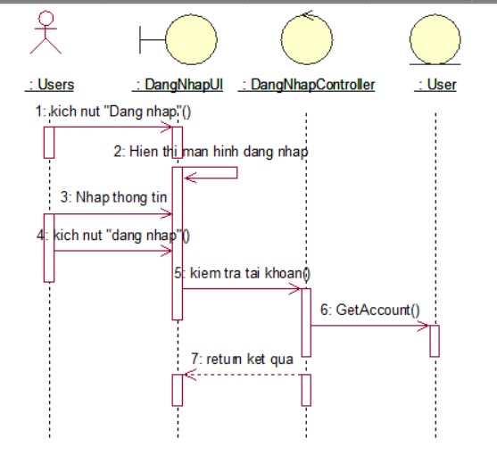

Hình 2. 2: Use case Đăng nhập

#### 2.3.4.2. Use case Quản lý thông tin cá nhân

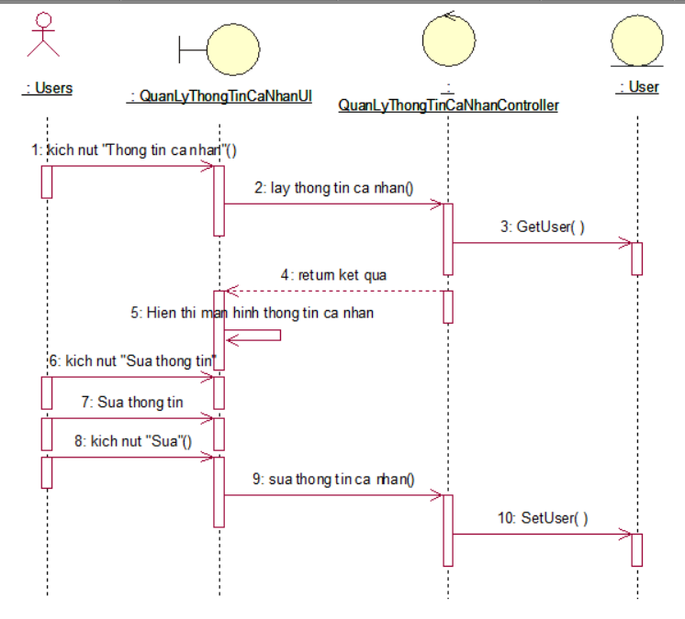

Hình 2. 3: Use case Quản lý thông tin cá nhân

#### 2.3.4.3. Use case Quản lý tài khoản

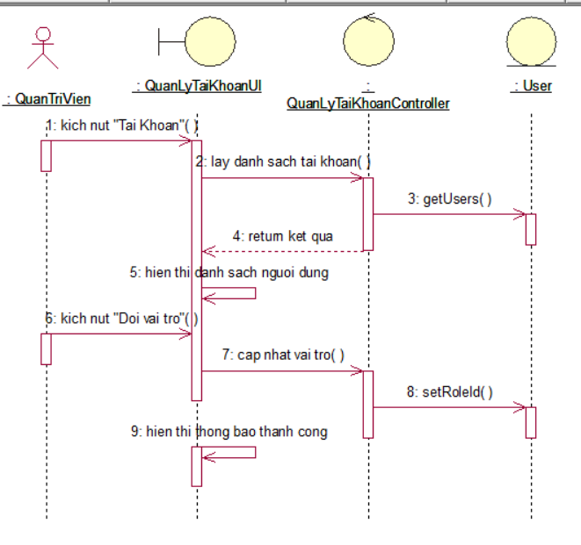

Hình 2. 4:Use case Quản lý tài khoản

#### 2.3.4.4. Use case Duyệt câu hỏi

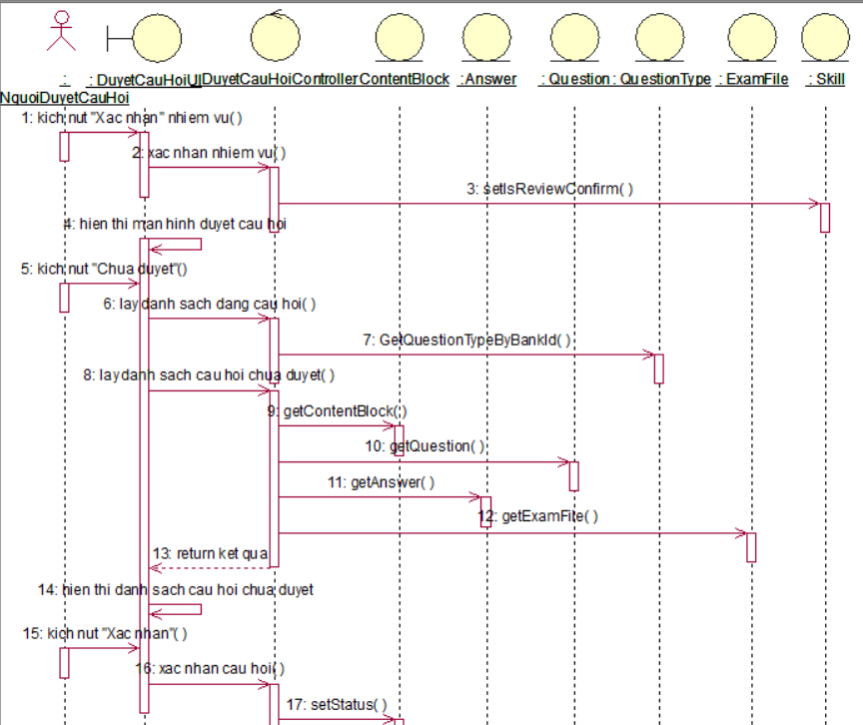 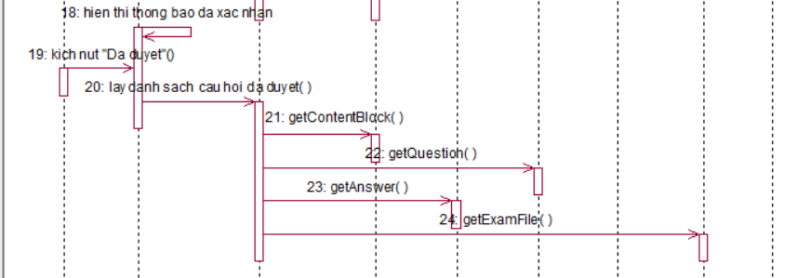

Hình 2. 5: Use case Duyệt câu hỏi

#### 2.3.4.5. Use case Quản lý câu hỏi

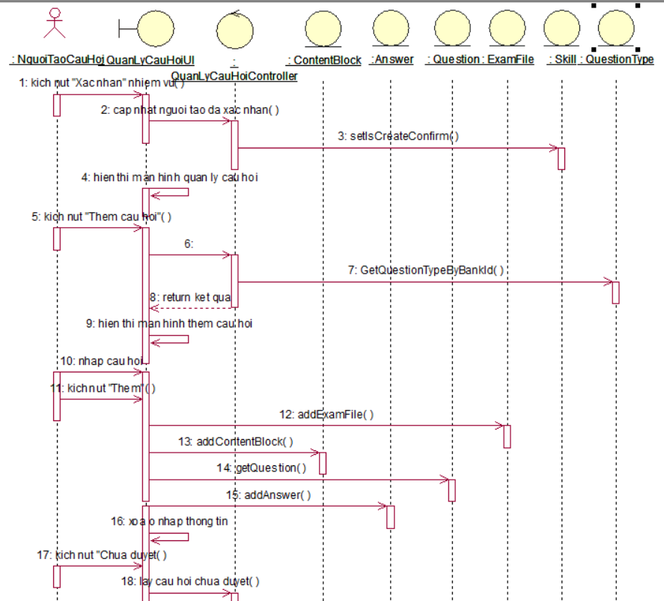

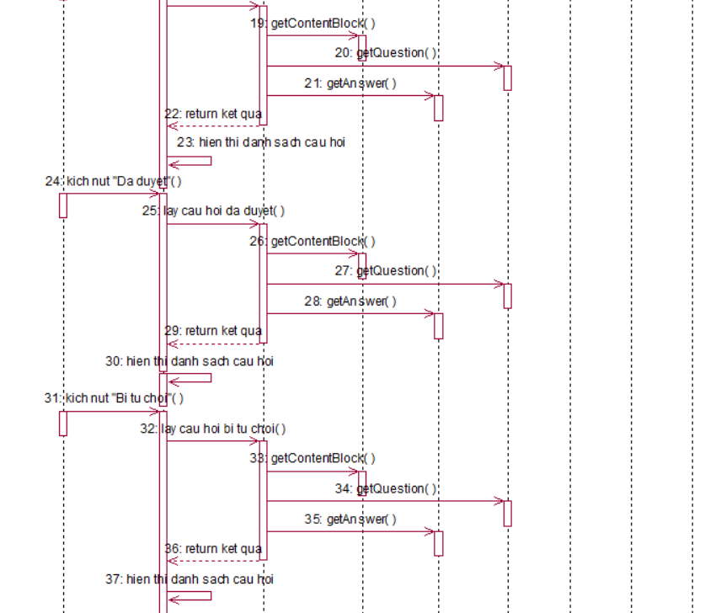

Hình 2. 6: Use case Quản lý câu hỏi

#### 2.3.4.6. Use case Quản lý dạng câu hỏi

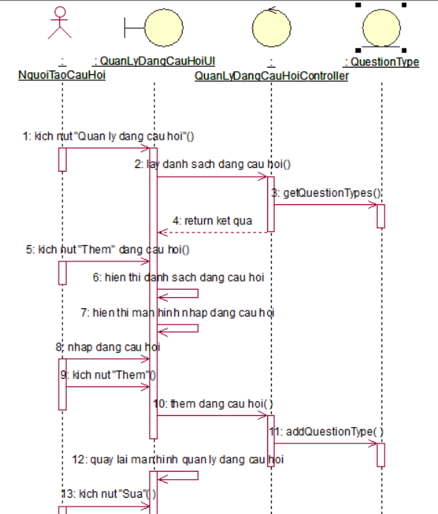

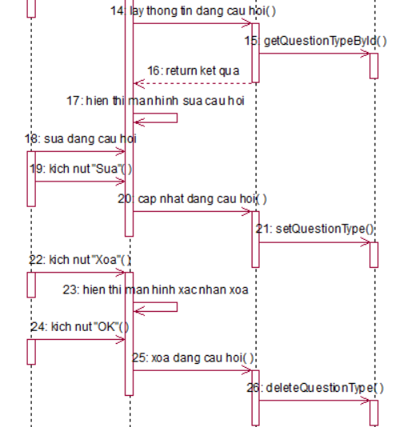

Hình 2. 7: Quản lý dạng câu hỏi

#### 2.3.4.7. Use case Xem kết quả thi

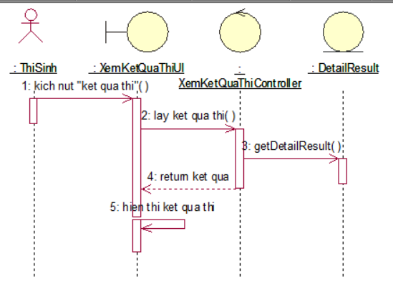

Hình 2. 8: Use case Xem kết quả thi

#### 2.3.4.8. Use case Quản lý kỳ thi

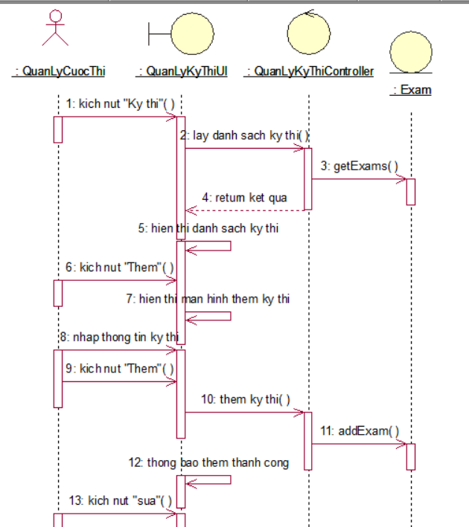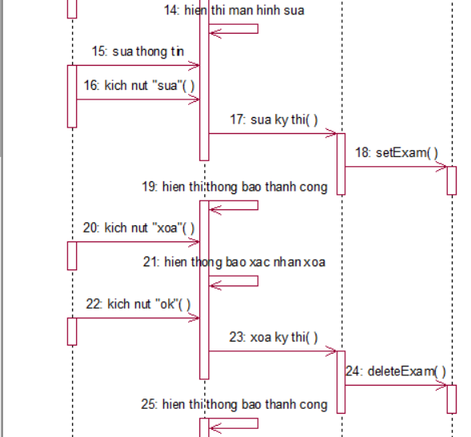

Hình 2. 9: Use case Quản lý kì thi

#### Use case Làm bài thi

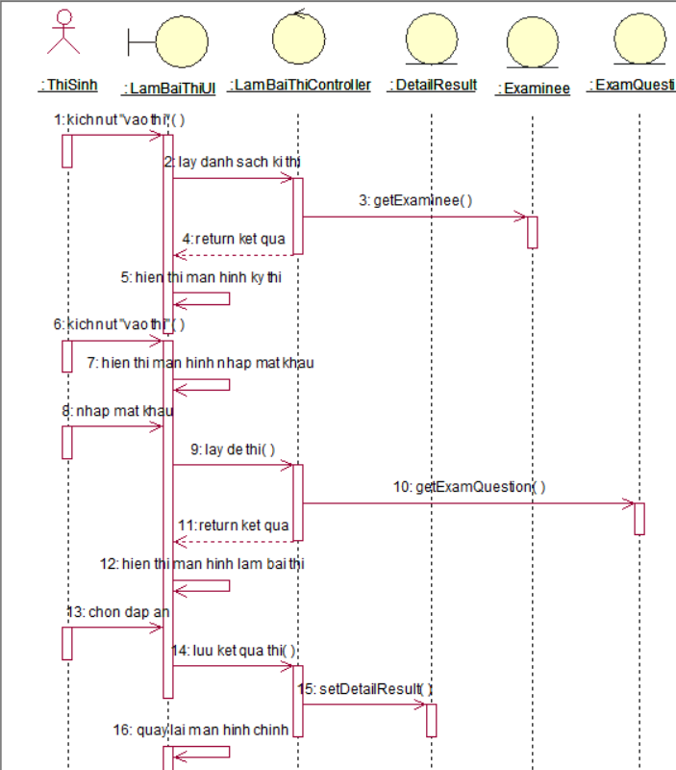

Hình 2. 10: Use case Làm bài thi

#### Use case Đăng ký thi

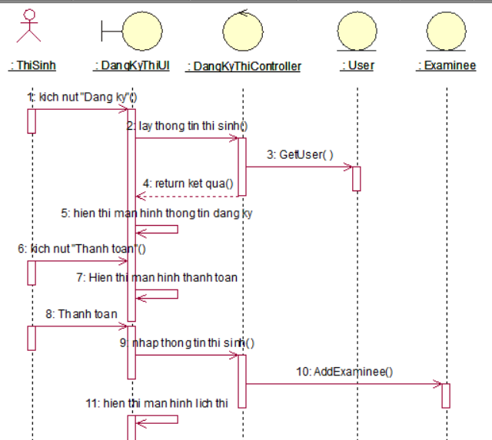

Hình 2. 11: Use case Đăng ký thi

#### Use case Tạo đề thi

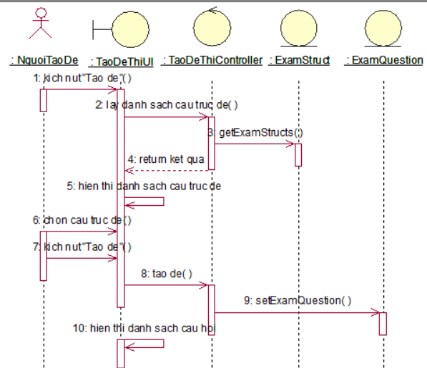

Hình 2. 12: Use case Tạo đề thi

#### 2.3.4.12. Use case Quản lý ngân hàng câu hỏi

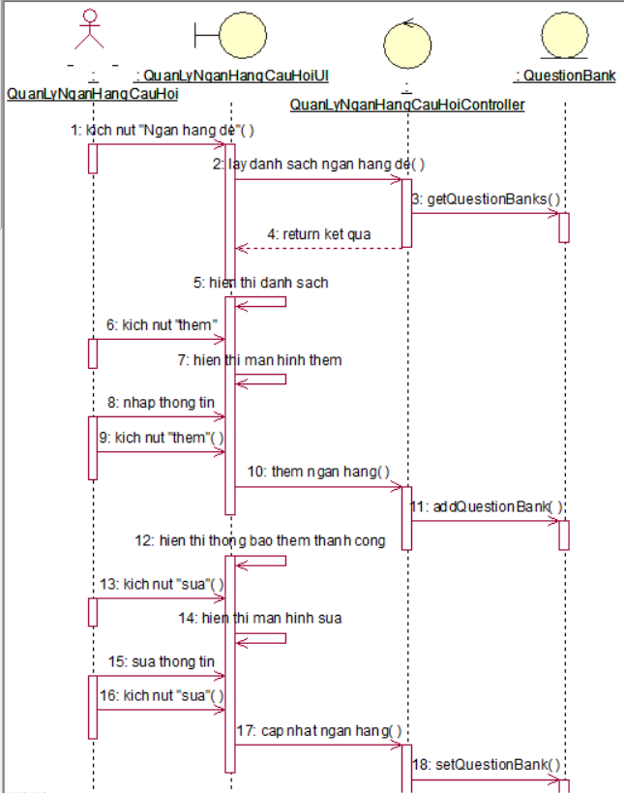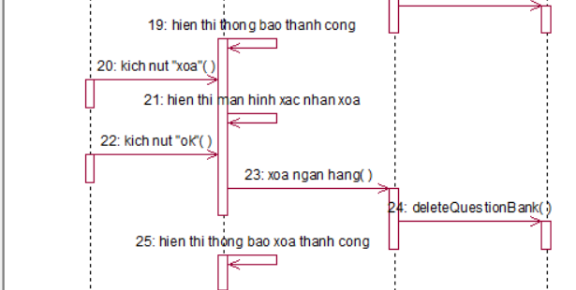

Hình 2. 13: Use case Quản lý ngân hàng câu hỏi

### Biểu đồ VOPC

#### 2.3.5.1. Use case Đăng nhập

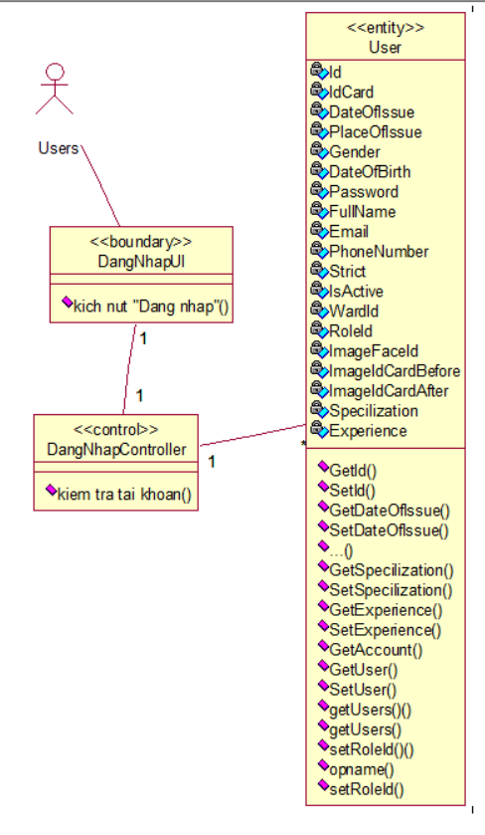

Hình 2. 14: Use case Đăng nhập

#### 2.3.5.2. Use case Quản lý thông tin cá nhân

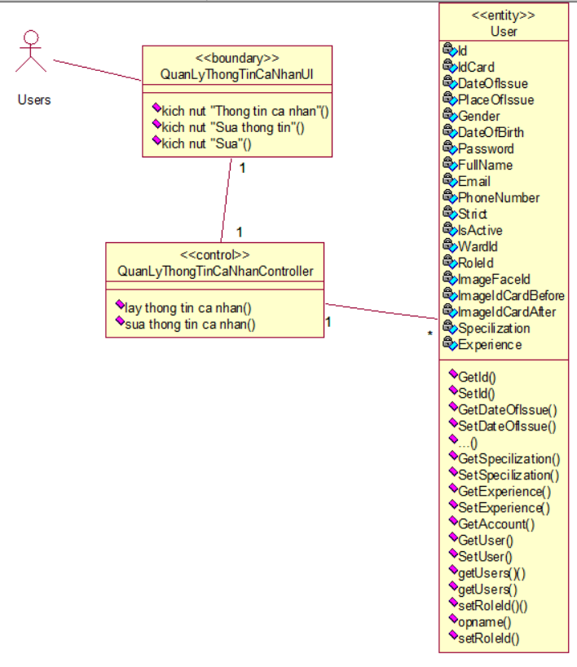

Hình 2. 15: Use case Quản lý thông tin cá nhân

#### 2.3.5.3. Use case Quản lý tài khoản

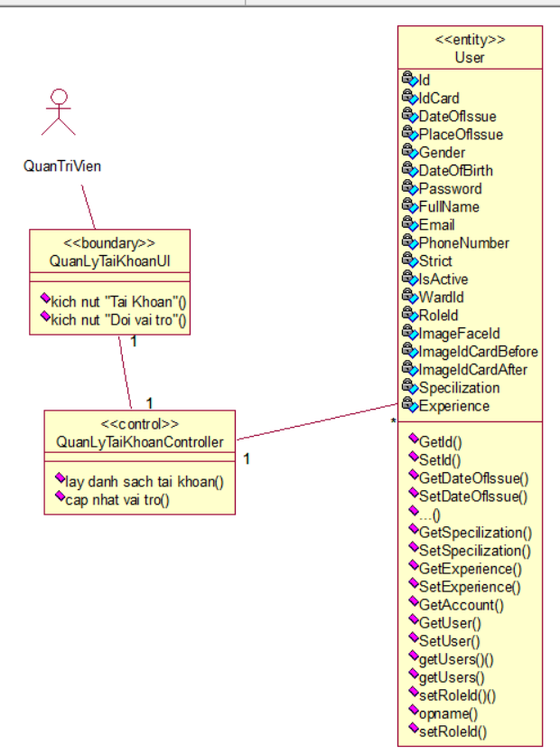

Hình 2. 16: Quản lý tài khoản

#### 2.3.5.4. Use case Duyệt câu hỏi

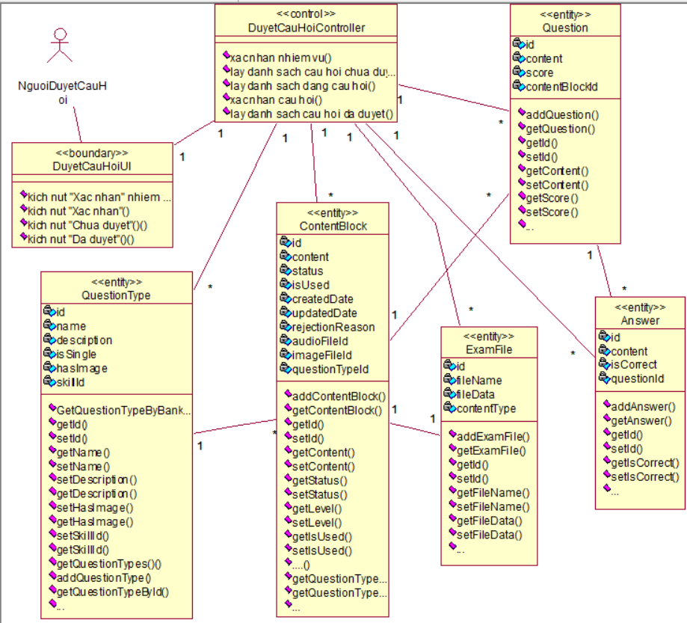

Hình 2. 17: Use case Duyệt câu hỏi

#### 2.3.5.5. Use case Quản lý câu hỏi

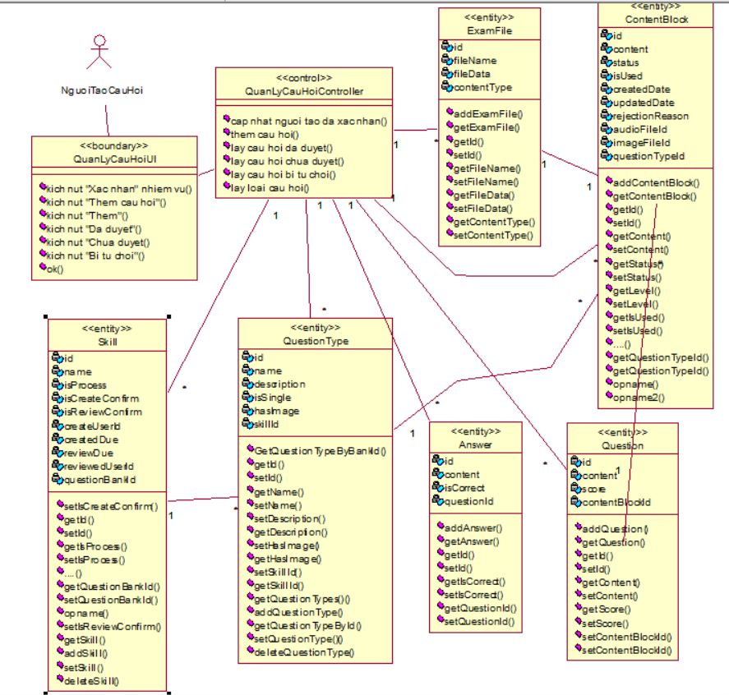

Hình 2. 18: Use case Quản lý câu hỏi

#### 2.3.5.6. Use case Quản lý dạng câu hỏi

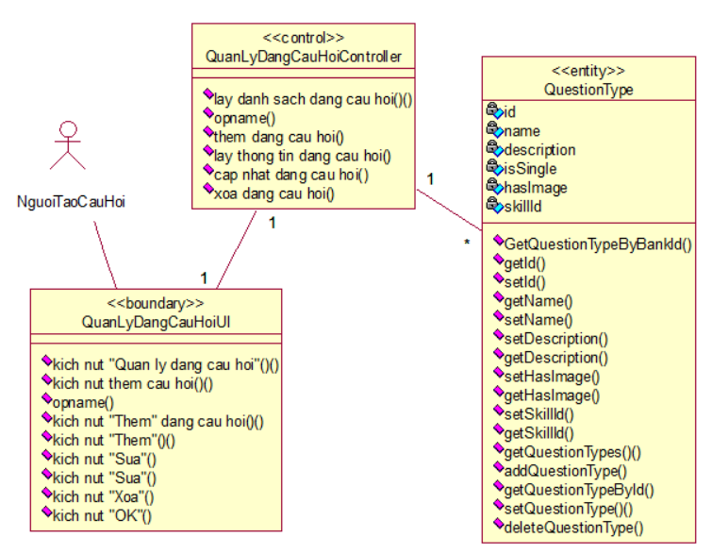

Hình 2. 19: Use case Quản lý dạng câu hỏi

#### 2.3.5.7. Use case Xem kết quả thi

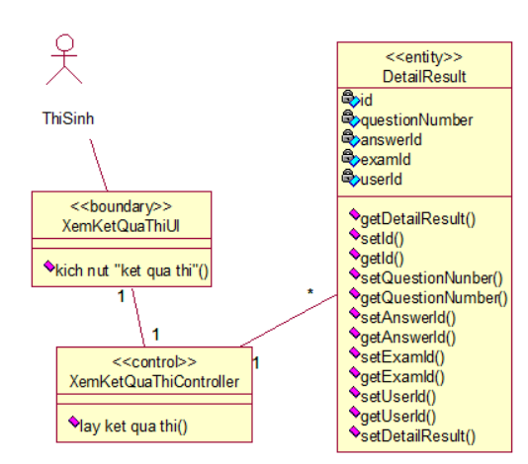

Hình 2. 20: Use case Xem kết quả thi

#### Use case Quản lý kỳ thi

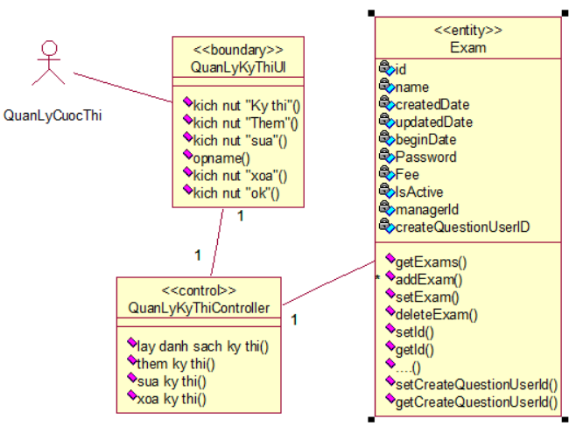

Hình 2. 21: Use case Quản lý kỳ thi

#### Use case Làm bài thi

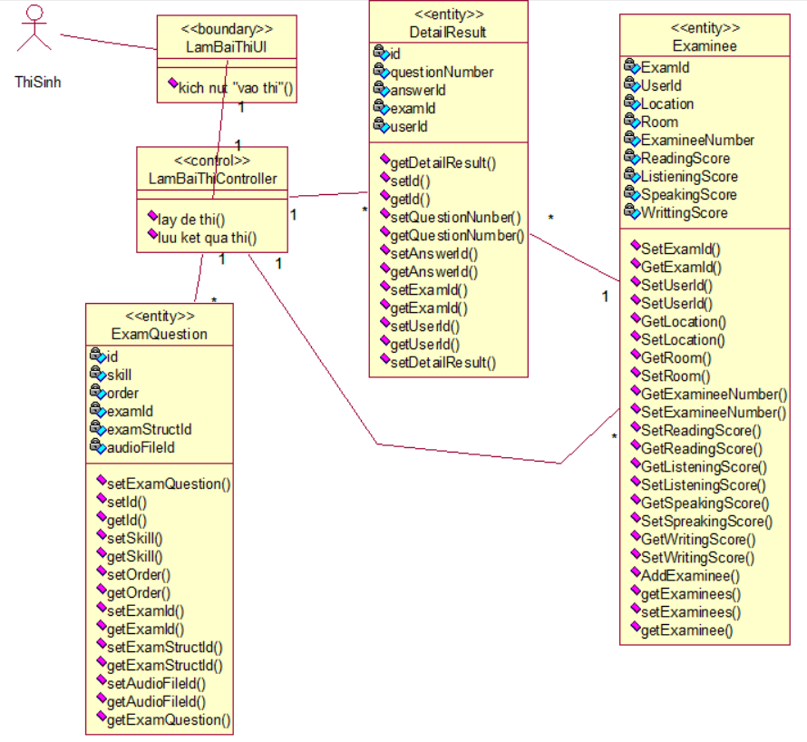

Hình 2. 22: Use case Làm bài thi

#### Use case Đăng ký thi

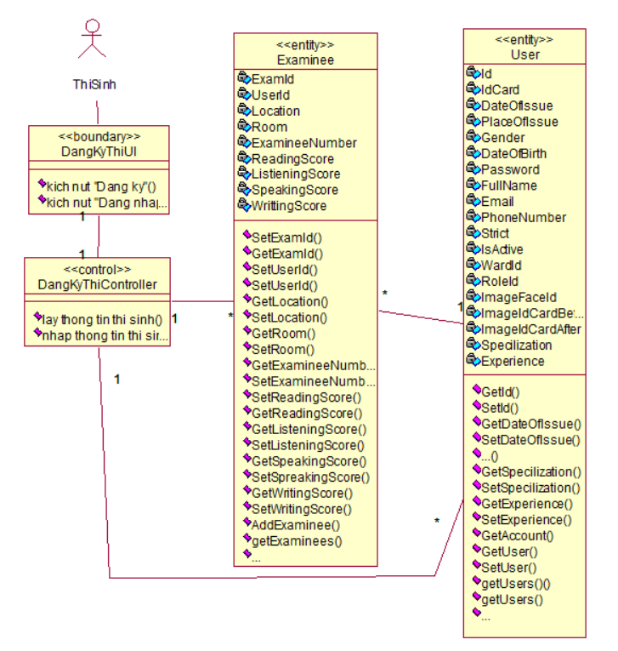

Hình 2. 23: Use case Đăng ký thi

#### 2.3.5.11. Use case Tạo đề thi

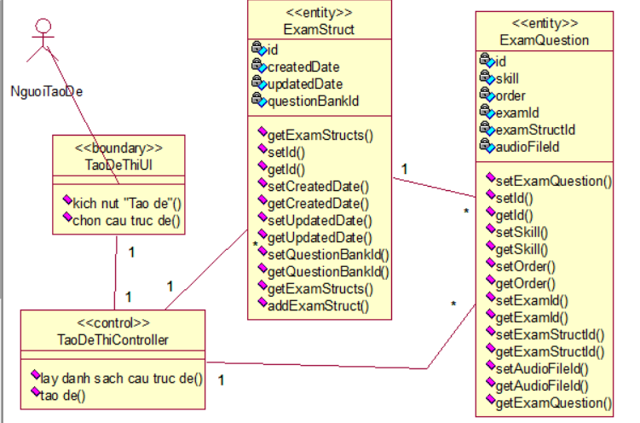

Hình 2. 24: Use case Tạo đề thi

#### 2.3.5.12. Use case Quản lý ngân hàng câu hỏi

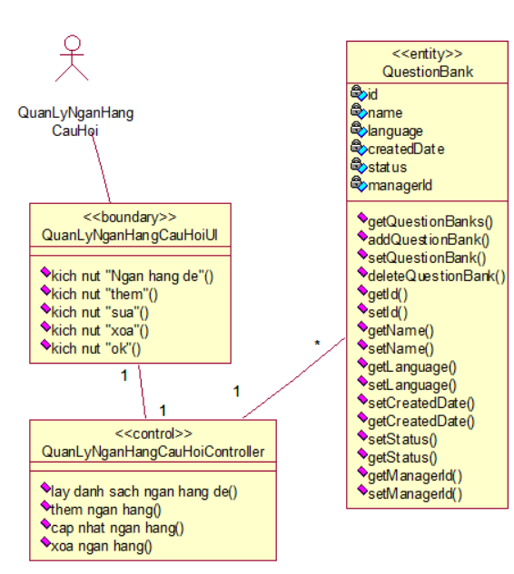

Hình 2. 25: Use case Quản lý ngân hàng câu hỏi

### Thiết kế cơ sở dữ liệu mức vật lý

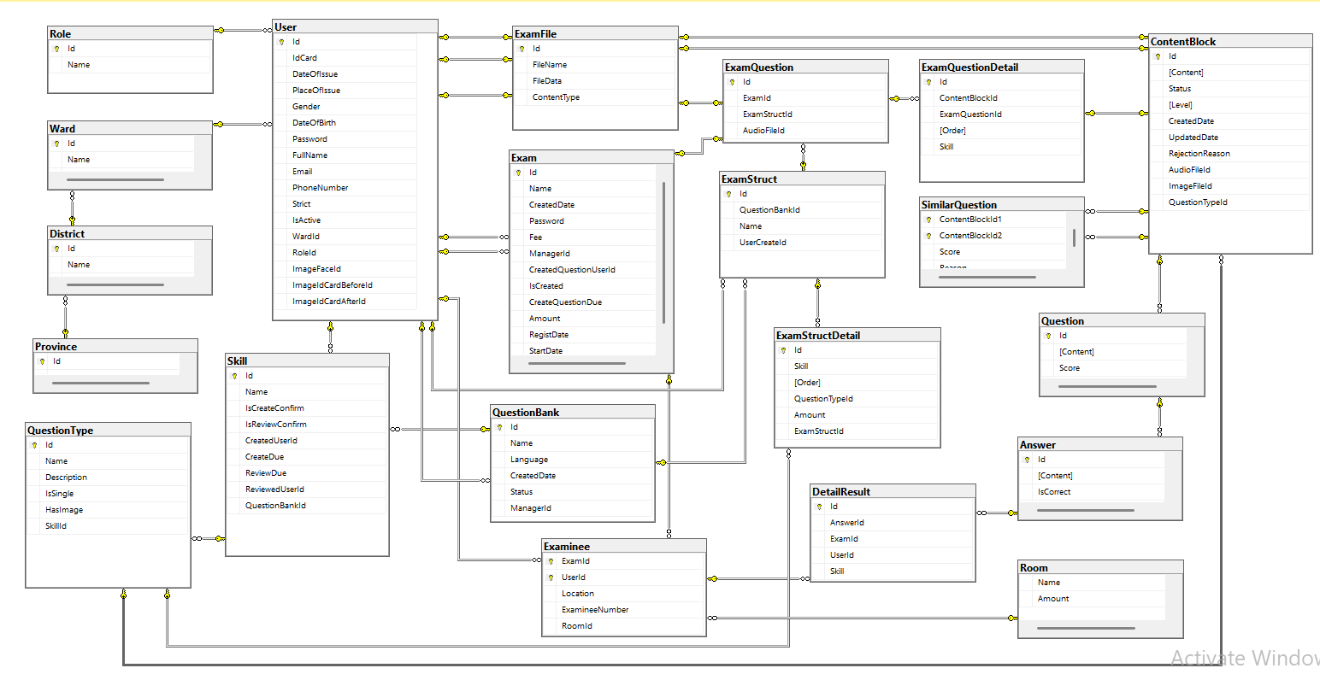

Hình 2. 26: Ảnh cở sở dữ liệu mức vật lý

#### 2.3.6.1. Bảng User

Bảng 2. 19: Bảng User

|  |  |  |  |  |
| --- | --- | --- | --- | --- |
| STT | Tên thuộc tính | Kiểu dữ liệu | Giải thích | Ghi chú |
| 1 | Id | INT | Mã định danh của người dùng | Khóa chính, tự động tăng |
| 2 | IdCard | VARCHAR | Số chứng minh nhân dân/căn cước công dân |  |
| 3 | DateOfIssue | DATE | Ngày cấp chứng minh nhân dân/căn cước công dân |  |
| 4 | PlaceOfIssue | VARCHAR | Nơi cấp chứng minh nhân dân/căn cước công dân |  |
| 5 | Gender | VARCHAR | Giới tính |  |
| 6 | DateOfBirth | DATE | Ngày sinh |  |
| 7 | Password | VARCHAR | Mật khẩu đăng nhập | Nên được mã hóa |
| 8 | FullName | VARCHAR | Họ và tên đầy đủ |  |
| 9 | Email | VARCHAR | Địa chỉ email |  |
| 10 | PhoneNumber | VARCHAR | Số điện thoại |  |
| 11 | Strict | BOOLEAN | Mức độ nghiêm ngặt (có thể liên quan đến quyền hạn) |  |
| 12 | IsActive | BOOLEAN | Trạng thái hoạt động của người dùng |  |
| 13 | WardId | INT | Mã định danh của phường/xã nơi người dùng cư trú | Khóa ngoại, liên kết với bảng Ward |
| 14 | RoleId | INT | Mã định danh của vai trò người dùng | Khóa ngoại, liên kết với bảng Role |
| 15 | ImageFileId | INT | Mã định danh của tệp ảnh đại diện | Khóa ngoại, có thể liên kết với bảng ExamFile hoặc bảng khác lưu trữ tệp |
| 16 | ResetPasswordConfirn | VARCHAR | Mã xác nhận đặt lại mật khẩu |  |

#### 2.3.6.2. Bảng Ward

Bảng 2. 20: Bảng Ward

|  |  |  |  |  |
| --- | --- | --- | --- | --- |
| STT | Tên thuộc tính | Kiểu dữ liệu | Giải thích | Ghi chú |
| 1 | Id | int | Mã định danh của phường/xã | Khóa chính, tự động tăng |
| 2 | Name | VARCHAR | Tên của phường/xã |  |
| 3 | DistrictId | INT | Mã định danh của quận/huyện mà phường/xã thuộc về | Khóa ngoại, liên kết với bảng District |

#### 2.3.6.3. Bảng District

Bảng 2. 21: Bảng District

|  |  |  |  |  |
| --- | --- | --- | --- | --- |
| STT | Tên thuộc tính | Kiểu dữ liệu | Giải thích | Ghi chú |
| 1 | Id | INT | Mã định danh của quận/huyện | Khóa chính, tự động tăng |
| 2 | Name | VARCHAR | Tên của quận/huyện |  |
| 3 | ProvinceId | INT | Mã định danh của tỉnh/thành phố mà quận/huyện thuộc về | Khóa ngoại, liên kết với bảng Province |

#### 2.3.6.4. Bảng Province

Bảng 2. 22: Bảng Province

|  |  |  |  |  |
| --- | --- | --- | --- | --- |
| STT | Tên thuộc tính | Kiểu dữ liệu | Giải thích | Ghi chú |
| 1 | Id | INT | Mã định danh của tỉnh/thành phố | Khóa chính, tự động tăng |
| 2 | Name | VARCHAR | Tên của tỉnh/thành phố |  |

#### 2.3.6.5. Bảng Role

Bảng 2. 23: Bảng Role

|  |  |  |  |  |
| --- | --- | --- | --- | --- |
| STT | Tên thuộc tính | Kiểu dữ liệu | Giải thích | Ghi chú |
| 1 | Id | INT | Mã định danh của vai trò | Khóa chính, tự động tăng |
| 2 | Name | VARCHAR | Tên của vai trò (ví dụ: admin, giáo viên, học sinh) |  |

#### 2.3.6.6. Bảng Skill

Bảng 2. 24: Bảng Skill

|  |  |  |  |  |
| --- | --- | --- | --- | --- |
| STT | Tên thuộc tính | Kiểu dữ liệu | Giải thích | Ghi chú |
| 1 | Id | INT | Mã định danh của kỹ năng | Khóa chính, tự động tăng |
| 2 | Name | VARCHAR | Tên của kỹ năng (ví dụ: Nghe, Nói, Đọc, Viết) |  |
| 3 | InProcess | BOOLEAN | Trạng thái đang được xử lý |  |
| 4 | CreatedUserId | INT | Mã định danh của người tạo | Khóa ngoại, liên kết với bảng User |
| 5 | ReviewedUserId | INT | Mã định danh của người duyệt | Khóa ngoại, liên kết với bảng User |
| 6 | QuestionBankId | INT | Mã định danh của ngân hàng câu hỏi liên quan | Khóa ngoại, liên kết với bảng QuestionBank |
| 7 | IsReviewConfirm | BOOLEAN | Trạng thái đã được xác nhận duyệt |  |
| 8 | CreateDue | DATETIME | Thời hạn tạo |  |
| 9 | IsCreateConfirm | BOOLEAN | Trạng thái đã xác nhận tạo |  |

#### 2.3.6.7. Bảng ExamQuestion

Bảng 2. 25: Bảng ExamQuestion

|  |  |  |  |  |
| --- | --- | --- | --- | --- |
| STT | Tên thuộc tính | Kiểu dữ liệu | Giải thích | Ghi chú |
| 1 | Id | INT | Mã định danh của câu hỏi trong kỳ thi | Khóa chính, tự động tăng |
| 2 | ExamId | INT | Mã định danh của kỳ thi mà câu hỏi thuộc về | Khóa ngoại, liên kết với bảng Exam |
| 3 | QuestionId | INT | Mã định danh của câu hỏi gốc | Khóa ngoại, liên kết với bảng Question |
| 4 | [Order] | INT | Thứ tự hiển thị của câu hỏi trong kỳ thi | Tên thuộc tính có thể cần được đặt lại để tránh trùng với từ khóa SQL |
| 5 | ExamStructId | INT | Mã định danh của cấu trúc kỳ thi mà câu hỏi thuộc về | Khóa ngoại, liên kết với bảng ExamStructDetail |
| 6 | AudioField | VARCHAR | Đường dẫn hoặc tên tệp âm thanh (nếu có) |  |

#### Bảng Exam

Bảng 2. 26: Bảng Exam

|  |  |  |  |  |
| --- | --- | --- | --- | --- |
| STT | Tên thuộc tính | Kiểu dữ liệu | Giải thích | Ghi chú |
| 1 | Id | INT | Mã định danh của kỳ thi | Khóa chính, tự động tăng |
| 2 | Name | VARCHAR | Tên của kỳ thi |  |
| 3 | CreatedDate | DATETIME | Ngày tạo kỳ thi |  |
| 4 | UpdatedDate | DATETIME | Ngày cập nhật thông tin kỳ thi |  |
| 5 | BeginDate | DATETIME | Thời gian bắt đầu kỳ thi |  |
| 6 | EndDate | DATETIME | Thời gian kết thúc kỳ thi |  |
| 7 | Password | VARCHAR | Mật khẩu để tham gia kỳ thi (nếu có) |  |
| 8 | Fee | DECIMAL | Phí tham gia kỳ thi (nếu có) |  |
| 9 | IsActive | BOOLEAN | Trạng thái hoạt động của kỳ thi |  |
| 10 | ManagerId | INT | Mã định danh của người quản lý kỳ thi | Khóa ngoại, liên kết với bảng User |

#### Bảng Examinee

Bảng 2. 27: Bảng Examinee

|  |  |  |  |  |
| --- | --- | --- | --- | --- |
| STT | Tên thuộc tính | Kiểu dữ liệu | Giải thích | Ghi chú |
| 1 | ExamId | INT | Mã định danh của kỳ thi mà thí sinh tham gia | Khóa chính (là một phần của khóa ghép), khóa ngoại, liên kết với bảng Exam |
| 2 | UserId | INT | Mã định danh của thí sinh | Khóa chính (là một phần của khóa ghép), khóa ngoại, liên kết với bảng User |
| 3 | Location | VARCHAR | Địa điểm thi của thí sinh |  |
| 4 | Room | VARCHAR | Phòng thi của thí sinh |  |
| 5 | ExamineeNumber | VARCHAR | Số báo danh của thí sinh |  |
| 6 | ReadingScore | DECIMAL | Điểm phần Đọc của thí sinh |  |
| 7 | ListeningScore | DECIMAL | Điểm phần Nghe của thí sinh |  |

#### Bảng DetailResult

Bảng 2. 28: Bảng DetailResult

|  |  |  |  |  |
| --- | --- | --- | --- | --- |
| STT | Tên thuộc tính | Kiểu dữ liệu | Giải thích | Ghi chú |
| 1 | Id | INT | Mã định danh của chi tiết kết quả | Khóa chính, tự động tăng |
| 2 | QuestionNumber | INT | Số thứ tự của câu hỏi trong bài thi của thí sinh |  |
| 3 | AnswerId | INT | Mã định danh của câu trả lời mà thí sinh đã chọn | Khóa ngoại, liên kết với bảng Answer |
| 4 | ExamId | INT | Mã định danh của kỳ thi | Khóa ngoại, liên kết với bảng Exam |
| 5 | UserId | INT | Mã định danh của thí sinh | Khóa ngoại, liên kết với bảng User |

#### Bảng ExamFile

Bảng 2. 29: Bảng ExamFile

|  |  |  |  |  |
| --- | --- | --- | --- | --- |
| STT | Tên thuộc tính | Kiểu dữ liệu | Giải thích | Ghi chú |
| 1 | Id | INT | Mã định danh của tệp kỳ thi | Khóa chính, tự động tăng |
| 2 | FileName | VARCHAR | Tên của tệp |  |
| 3 | FileData | VARBINARY(MAX) | Dữ liệu của tệp | Lưu trữ nội dung tệp (ví dụ: PDF đề thi) |
| 4 | ContentType | VARCHAR | Loại nội dung của tệp (ví dụ: application/pdf) |  |

#### Bảng ExamStruct

Bảng 2. 30: Bảng ExamStruct

|  |  |  |  |  |
| --- | --- | --- | --- | --- |
| STT | Tên thuộc tính | Kiểu dữ liệu | Giải thích | Ghi chú |
| 1 | Id | INT | Mã định danh của cấu trúc kỳ thi | Khóa chính, tự động tăng |
| 2 | QuestionBankId | INT | Mã định danh của ngân hàng câu hỏi được sử dụng trong cấu trúc | Khóa ngoại, liên kết với bảng QuestionBank |
| 3 | CreatedDate | DATETIME | Ngày tạo cấu trúc kỳ thi |  |
| 4 | UpdatedDate | DATETIME | Ngày cập nhật cấu trúc kỳ thi |  |

#### Bảng ExamStructDetail

Bảng 2. 31: Bảng ExamStructDetail

|  |  |  |  |  |
| --- | --- | --- | --- | --- |
| STT | Tên thuộc tính | Kiểu dữ liệu | Giải thích | Ghi chú |
| 1 | Id | INT | Mã định danh của chi tiết cấu trúc kỳ thi | Khóa chính, tự động tăng |
| 2 | ExamStructId | INT | Mã định danh của cấu trúc kỳ thi mà chi tiết này thuộc về | Khóa ngoại, liên kết với bảng ExamStruct |
| 3 | Skill | VARCHAR | Kỹ năng được đánh giá trong phần này của cấu trúc | Có thể trùng với tên trong bảng Skill |
| 4 | [Order] | INT | Thứ tự của phần này trong cấu trúc kỳ thi | Tên thuộc tính có thể cần được đặt lại |
| 5 | QuestionTypeId | INT | Mã định danh của loại câu hỏi trong phần này | Khóa ngoại, liên kết với bảng QuestionType |

#### Bảng QuestionBank

Bảng 2. 32: Bảng QuestionBank

|  |  |  |  |  |
| --- | --- | --- | --- | --- |
| STT | Tên thuộc tính | Kiểu dữ liệu | Giải thích | Ghi chú |
| 1 | Id | INT | Mã định danh của ngân hàng câu hỏi | Khóa chính, tự động tăng |
| 2 | Name | VARCHAR | Tên của ngân hàng câu hỏi |  |
| 3 | Language | VARCHAR | Ngôn ngữ của các câu hỏi trong ngân hàng |  |
| 4 | CreatedDate | DATETIME | Ngày tạo ngân hàng câu hỏi |  |
| 5 | Status | VARCHAR | Trạng thái của ngân hàng câu hỏi |  |
| 6 | ManagerId | INT | Mã định danh của người quản lý ngân hàng câu hỏi | Khóa ngoại, liên kết với bảng User |

#### Bảng QuestionType

Bảng 2. 33: Bảng QuestionType

|  |  |  |  |  |
| --- | --- | --- | --- | --- |
| STT | Tên thuộc tính | Kiểu dữ liệu | Giải thích | Ghi chú |
| 1 | Id | INT | Mã định danh của loại câu hỏi | Khóa chính, tự động tăng |
| 2 | Name | VARCHAR | Tên của loại câu hỏi (ví dụ: Trắc nghiệm, Điền vào chỗ trống) |  |
| 3 | Description | VARCHAR | Mô tả về loại câu hỏi |  |
| 4 | HasImage | BOOLEAN | Cho biết loại câu hỏi này có hình ảnh hay không |  |
| 5 | Skill | VARCHAR | Kỹ năng mà loại câu hỏi này đánh giá | Có thể trùng với tên trong bảng Skill |
| 6 | IsSingle | BOOLEAN | Cho biết đây có phải là câu hỏi lựa chọn đơn hay không |  |

#### Bảng ContentBlock

Bảng 2. 34: Bảng ContentBlock

|  |  |  |  |  |
| --- | --- | --- | --- | --- |
| STT | Tên thuộc tính | Kiểu dữ liệu | Giải thích | Ghi chú |
| 1 | Id | INT | Mã định danh của khối nội dung | Khóa chính, tự động tăng |
| 2 | TextContent | TEXT | Nội dung văn bản |  |
| 3 | IsConfirm | BOOLEAN | Trạng thái đã được xác nhận |  |
| 4 | IsUsed | BOOLEAN | Trạng thái đang được sử dụng |  |
| 5 | CreatedDate | DATETIME | Ngày tạo khối nội dung |  |
| 6 | UpdatedDate | DATETIME | Ngày cập nhật khối nội dung |  |
| 7 | RejectionReason | VARCHAR | Lý do bị từ chối (nếu có) |  |
| 8 | AudioField | VARCHAR | Đường dẫn hoặc tên tệp âm thanh liên quan đến nội dung |  |
| 9 | ImageField | VARCHAR | Đường dẫn hoặc tên tệp hình ảnh liên quan đến nội dung |  |
| 10 | QuestionTypeId | INT | Mã định danh của loại câu hỏi mà khối nội dung này thường được sử dụng | Khóa ngoại, liên kết với bảng QuestionType |

#### Bảng Question

Bảng 2. 35: Bảng Question

|  |  |  |  |  |
| --- | --- | --- | --- | --- |
| STT | Tên thuộc tính | Kiểu dữ liệu | Giải thích | Ghi chú |
| 1 | Id | INT | Mã định danh của câu hỏi | Khóa chính, tự động tăng |
| 2 | [Content] | TEXT | Nội dung đầy đủ của câu hỏi | Tên thuộc tính có thể cần được đặt lại |
| 3 | ContentBlockId | INT | Mã định danh của khối nội dung chính của câu hỏi | Khóa ngoại, liên kết với bảng ContentBlock |
| 4 | Score | DECIMAL | Điểm số của câu hỏi |  |

#### Bảng Answer

Bảng 2. 36: Bảng Answer

|  |  |  |  |  |
| --- | --- | --- | --- | --- |
| STT | Tên thuộc tính | Kiểu dữ liệu | Giải thích | Ghi chú |
| 1 | Id | INT | Mã định danh của câu trả lời | Khóa chính, tự động tăng |
| 2 | [Content] | TEXT | Nội dung của câu trả lời | Tên thuộc tính có thể cần được đặt lại |
| 3 | IsCorrect | BOOLEAN | Cho biết đây có phải là câu trả lời đúng hay không |  |
| 4 | QuestionId | INT | Mã định danh của câu hỏi mà câu trả lời này thuộc về | Khóa ngoại, liên kết với bảng Question |

#### Bảng SimilarQuestion

Bảng 2. 37: Bảng SimilarQuestion

|  |  |  |  |  |
| --- | --- | --- | --- | --- |
| STT | Tên thuộc tính | Kiểu dữ liệu | Giải thích | Ghi chú |
| 1 | ContentBlockId1 | INT | Mã định danh của khối nội dung thứ nhất trong cặp câu hỏi tương tự | Khóa chính (là một phần của khóa ghép), khóa ngoại, liên kết với bảng ContentBlock |
| 2 | ContentBlockId2 | INT | Mã định danh của khối nội dung thứ hai trong cặp câu hỏi tương tự | Khóa chính (là một phần của khóa ghép), khóa ngoại, liên kết với bảng ContentBlock |
| 3 | Score | DECIMAL | Mức độ tương đồng giữa hai câu hỏi |  |
| 4 | Reason | VARCHAR | Lý do đánh giá là tương tự |  |

### Hình dung màn hình

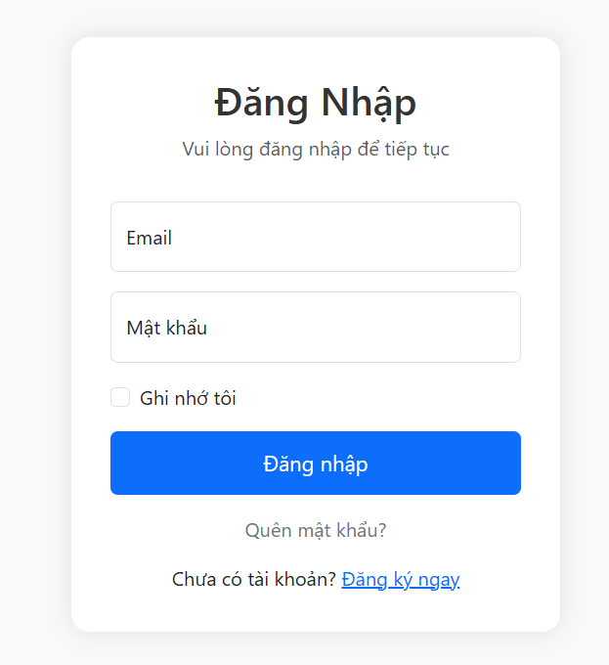

Hình 2. 27: Hình dung màn hình đăng nhập

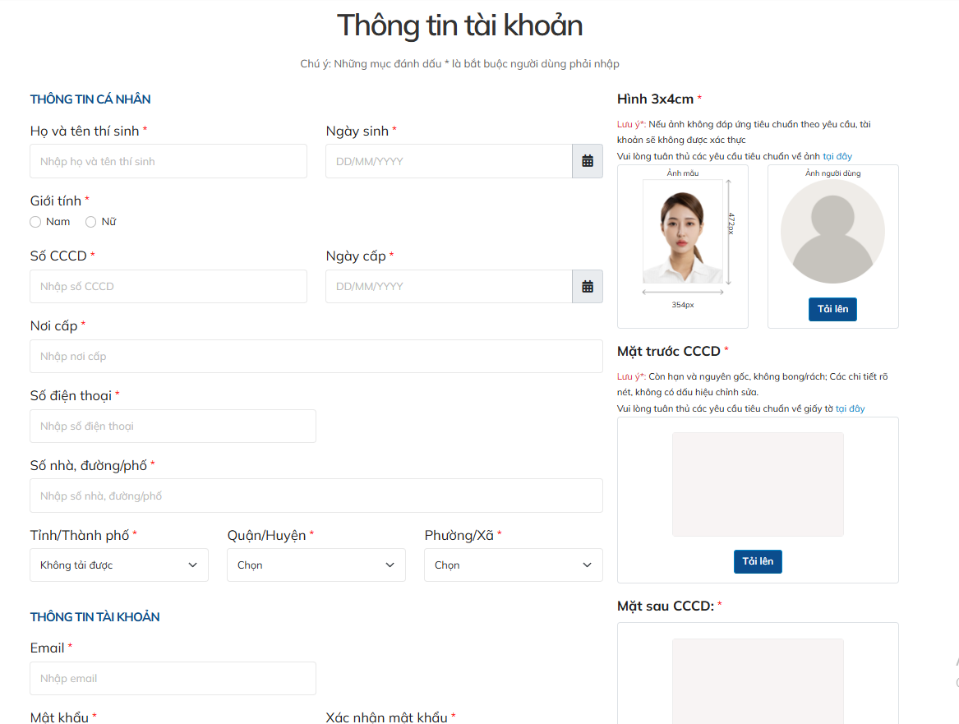

Hình 2. 28: Hình dung màn hình quản lý thông tin tài khoản

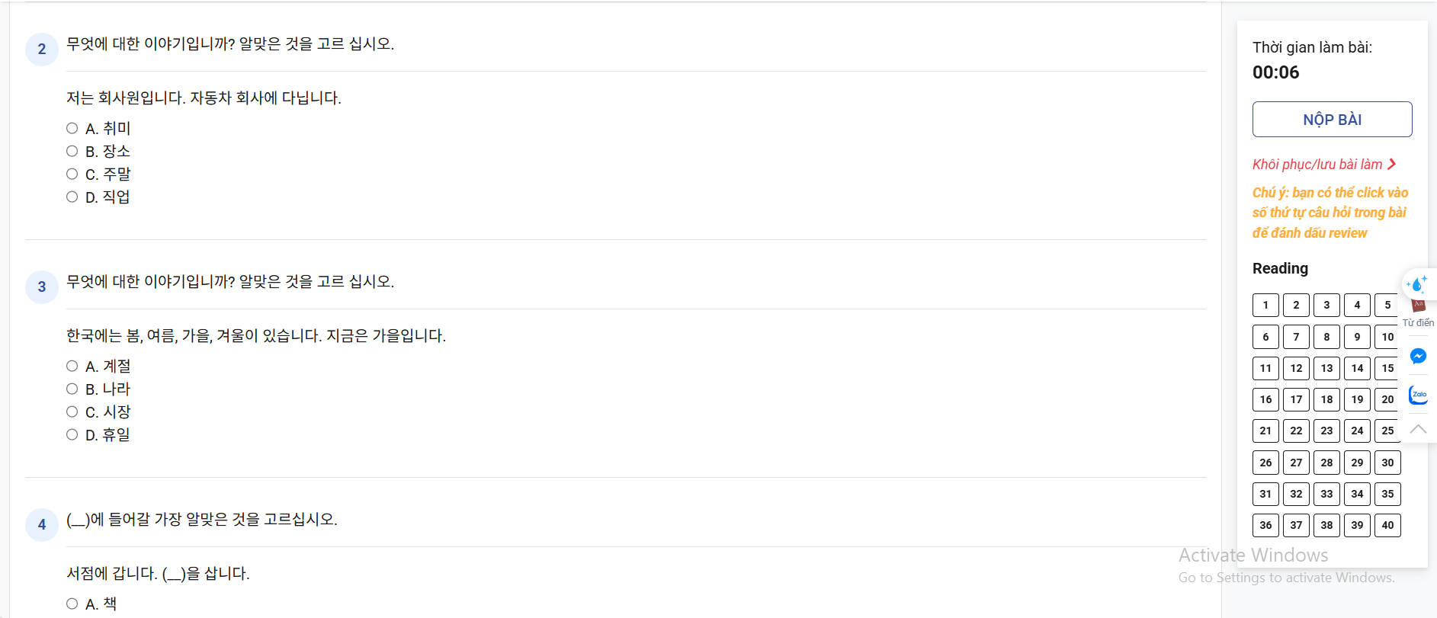

Hình 2. 29: Hình dung màn hình làm bài thi

# CHƯƠNG 3: CÀI ĐẶT, KIỂM THỬ, ĐÁNH GIÁ KẾT QUẢ

## 3.1. Môi trường cài đặt

Để đảm bảo hệ thống Ngân hàng đề thi tiếng Hàn hoạt động ổn định và đúng chức năng, cấu hình môi trường phát triển và triển khai nên có:

*Phần cứng:*

- CPU: Intel Core i5 hoặc tương đương trở lên

- RAM: 8 GB

- Ổ cứng: SSD 256 GB

- Thiết bị mạng: Kết nối Internet ổn định để phục vụ quá trình cài đặt, cập nhật và kiểm thử ứng dụng

*Phần mềm:*

- Hệ điều hành: Windows 10 64-bit

- IDE: Microsoft Visual Studio 2022

- .NET SDK: .NET 6.0 trở lên

- Cơ sở dữ liệu: Microsoft SQL Server 2019

- Trình duyệt kiểm thử: Google Chrome, Microsoft Edge

- Công cụ hỗ trợ khác: Postman, Github

## 3.2. Giao diện chương trình

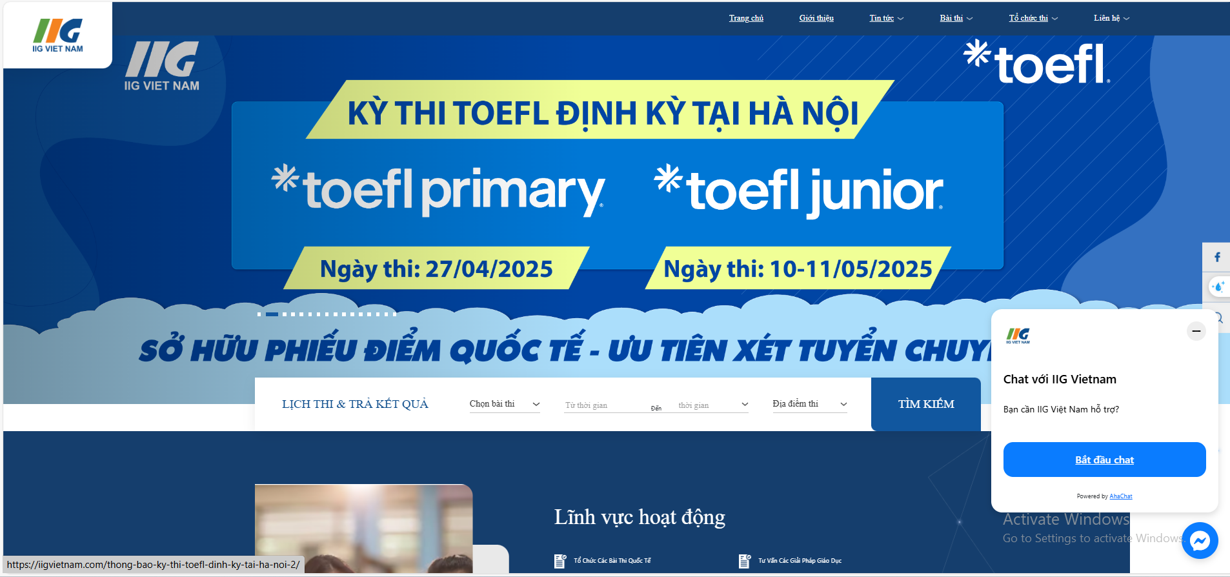

Hình 3. 1: Giao diện trang chủ



Hình 3. 2: Giao diện đăng nhập



Hình 3. 3: Giao diện quản lý thông tin cá nhân



Hình 3. 4: Giao diện làm bài thi

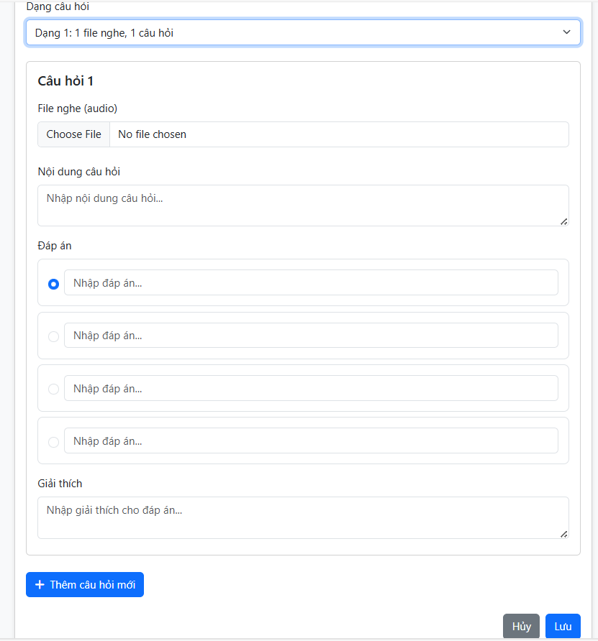

Hình 3. 5: Giao diện thêm câu hỏi

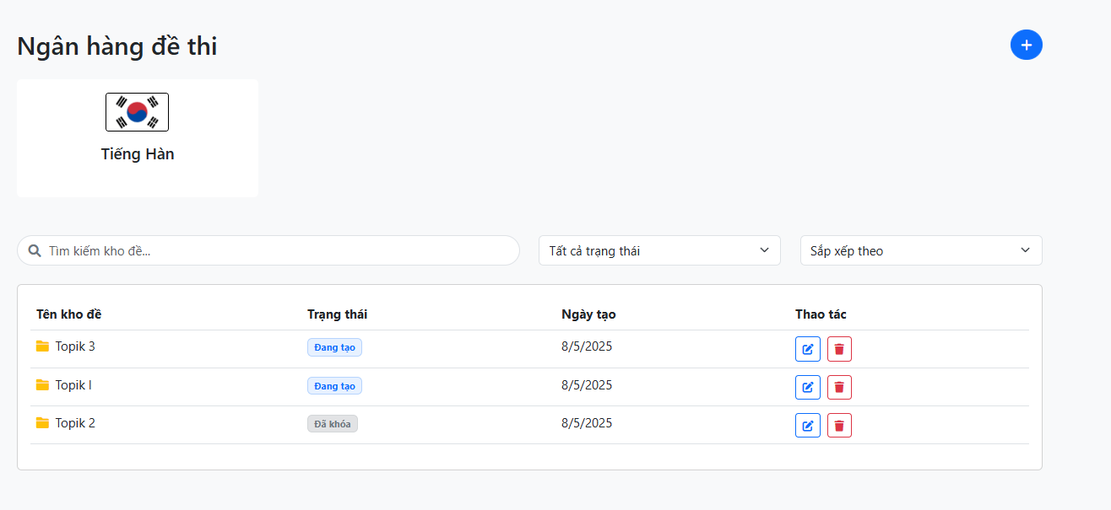

Hình 3. 6: Giao diện quản lý ngân hàng đề thi

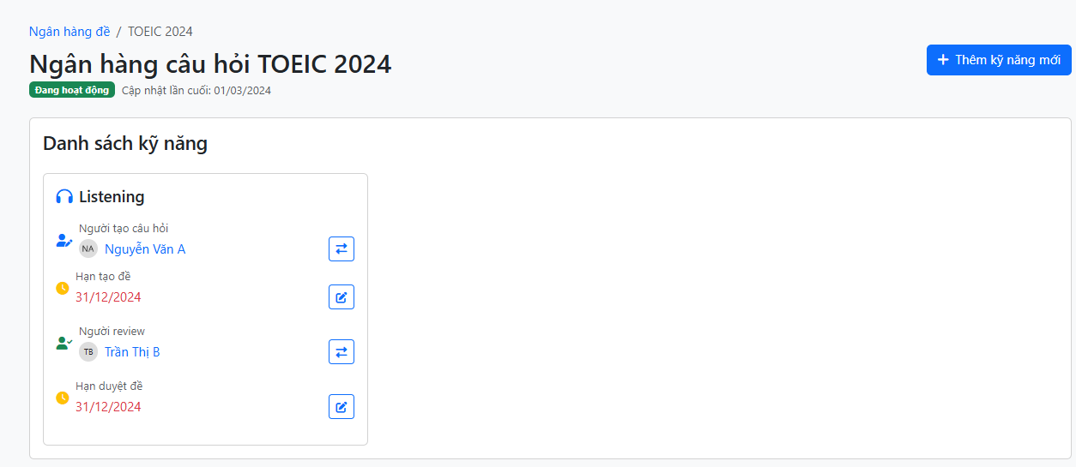

Hình 3. 7: Giao diện quản lý kỹ năng

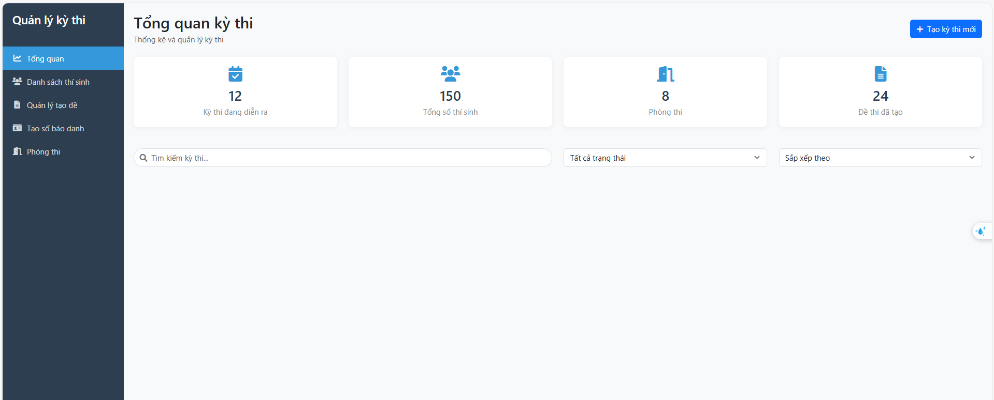

Hình 3. 8: Giao diện quản lý kỳ thi

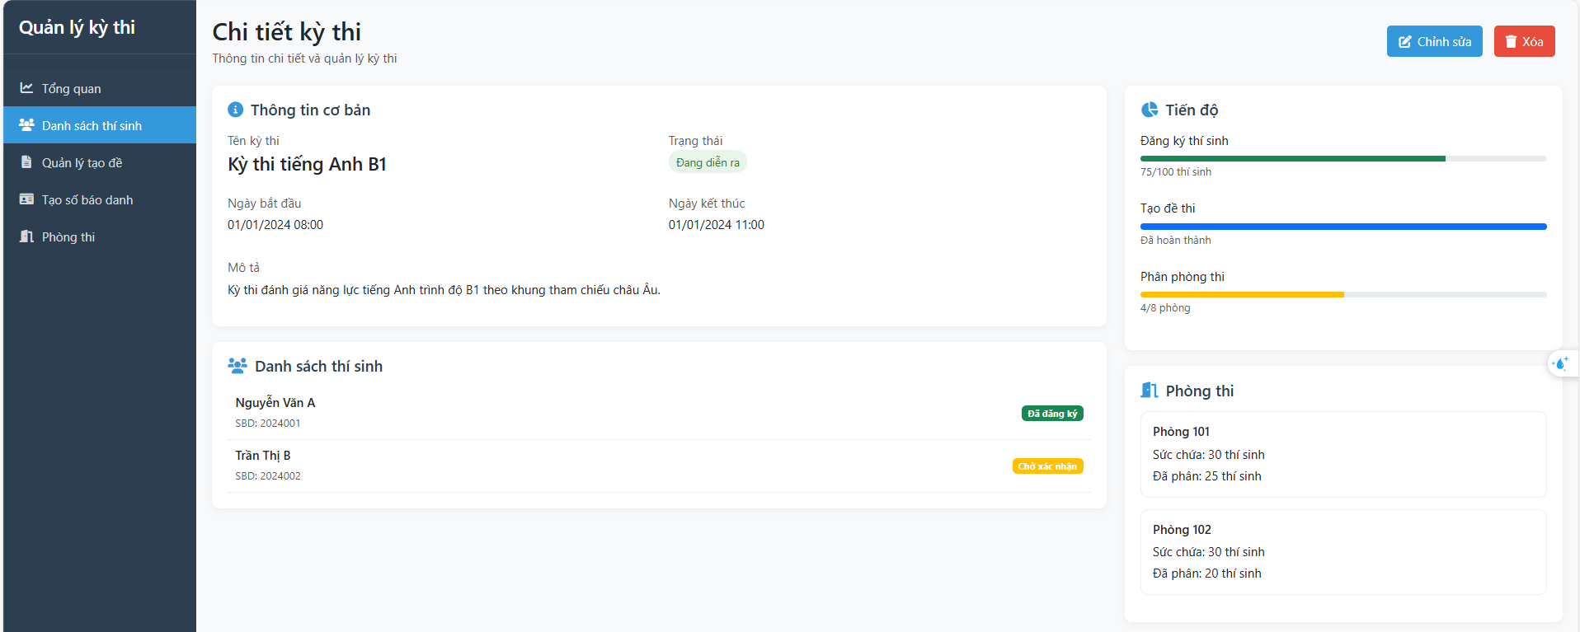

Hình 3. 9: Giao diện chi tiết kỳ thi

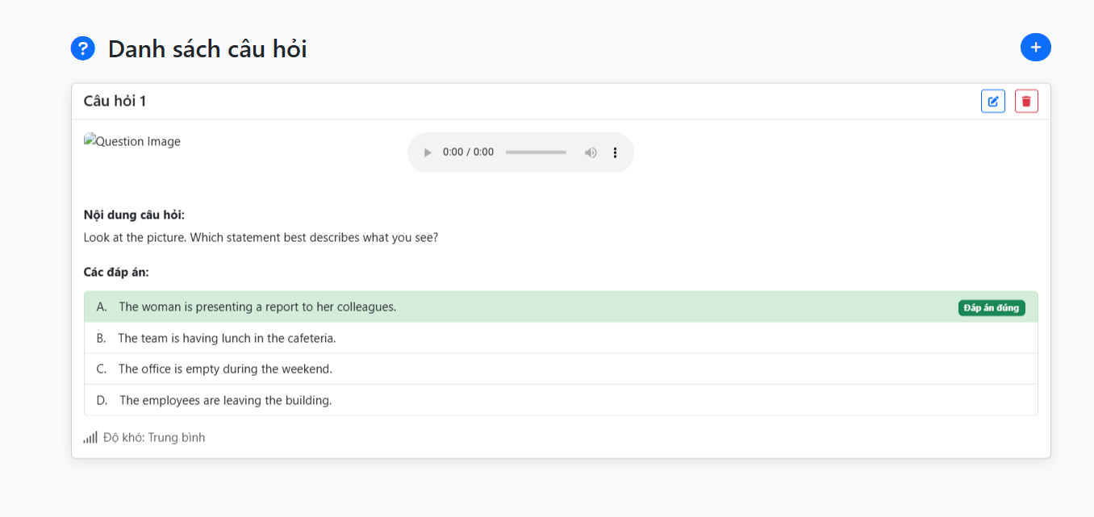

Hình 3. 10: Giao diện danh sách câu hỏi

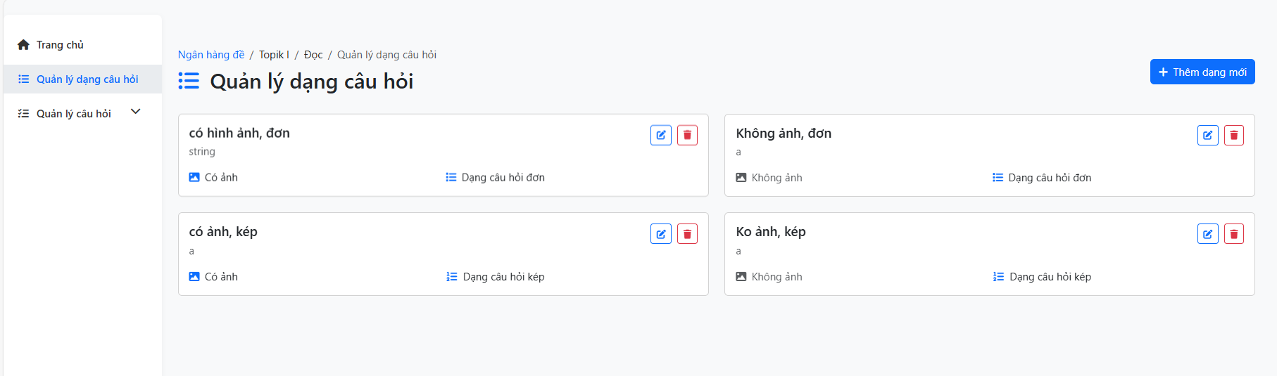

Hình 3. 11: Giao diện quản lý dạng câu hỏi

## 3.3. Kiểm thử chương trình

### 3.3.1. Kế hoạch kiểm thử

*Mục đích:*

Mục đích của quá trình kiểm thử là đảm bảo hệ thống hoạt động ổn định, chính xác và đáp ứng đầy đủ các yêu cầu chức năng và phi chức năng. Cụ thể:

- Đảm bảo các chức năng chính của hệ thống (đăng nhập, tạo đề, nhập câu hỏi, ...) hoạt động đúng yêu cầu.

- Đảm bảo các API backend xử lý đúng logic và trả về dữ liệu chính xác.

- Phát hiện, ghi nhận và khắc phục lỗi kịp thời trước khi triển khai chính thức.

*Phạm vi*

- Các chức năng được kiểm thử

+ Đăng nhập

+ Thêm câu hỏi

+ Tạo đề thi

+ Xem danh sách dạng câu hỏi

+ Cập nhật cấp độ

+ Xem chi tiết tài liệu tham khảo

*Công cụ*

Bảng 3. 1: Bảng công cụ kiểm thử

|  |  |  |  |
| --- | --- | --- | --- |
| **Hoạt động** | **Công cụ** | **Nhà cung cấp** | **Phiên bản** |
| Quản lý Test Case | Microsoft Office Excel | Microsoft | 2016 |
| Quản lý phiên bản | Microsoft Office Word | Microsoft | 2016 |
| Theo dõi lỗi | Microsoft Office Excel | Microsoft | 2016 |
| Thực hiện Test Case | Công cụ Swagger | SmartBear Software | v3.0.3 |

*Lịch trình công việc*

Bảng 3. 2: Lịch trình công việc

|  |  |  |  |
| --- | --- | --- | --- |
| **Mốc công việc** | **Thời gian** | **Bắt đầu** | **Kết thúc** |
| Lập kế hoạch kiểm thử | 2 giờ | 02/05/2025 | 02/05/2025 |
| Xem lại các tài liệu | 2 giờ | 02/05/2025 | 02/05/2025 |
| Thiết kế test case | 1 ngày | 02/05/2025 | 03/05/2025 |
| Viết test case | 1 ngày | 03/05/2025 | 04/05/2025 |
| Thực thi test case | 1 ngày | 04/05/2025 | 05/05/2025 |
| Ghi nhận và đánh giá kết quả | 2 giờ | 05/05/2025 | 05/05/2025 |

### 3.3.2. Thực hiện kiểm thử

*Kiểm thử API*

Bảng 3. 3: Test case kiểm thử API

|  |  |  |  |  |  |  |  |
| --- | --- | --- | --- | --- | --- | --- | --- |
| ID | Chức năng | Trường hợp kiểm thử | Bước thực hiện | Dữ liệu kiểm thử | Đầu ra thực tế | Đầu ra mong muốn | Kết quả |
| LG1 | Đăng nhập | Đăng nhập thành công | 1. Sử dụng Swagger.  2. Phương thức POST.  3. Router /api/Common/login | Username: admin  Password: admin123 | Hệ thống trả về response với message “MS-117” kèm token | Hệ thống trả về response với message “MS-117” kèm token | Pass |
| LG2 | Đăng nhập | Đăng nhập không thành công | 1. Sử dụng Swagger. 2. Phương thức POST.   3. Router /api/Common/login | Username: admin  Password: admin321 | Hệ thống trả về response với message “MS-03” | Hệ thống trả về response với message “MS-03” | Pass |
| AQ1 | Thêm câu hỏi | Thêm câu hỏi thành công | 1. Sử dụng Swagger.  2. Phương thức POST.  3. Router api/Questions/add-single-question | LevelDetailId:0A14F049-7777-8888-A834-D99B16176000  QuestionTypeId: 0A14F049-4DA1-4C9F-A834-D99B16176F53  ReferenceId: 0A14F049-4444-4C9F-A834-D99B16176001  TaskId: 44B81B21-C3E0-4BC6-AEF3-23B910A8C15E  QuestionContent: 이거뭐예요?  Answer: 책 | Hệ thống trả về response với message “Thêm thành công” | Hệ thống trả về response với message “Thành công” | Pass |
| AQ2 | Thêm câu hỏi | Thêm câu hỏi không thành công | 1. Sử dụng Swagger.  2. Phương thức POST.  3. Router api/Questions/add-single-question | LevelDetailId:0A14F049-7777-8888-A834-D99B16176000  QuestionTypeId: 0A14F049-4DA1-4C9F-A834-D99B16176F53 | Hệ thống trả về response với message “Thiếu thông tin” | Hệ thống trả về response với message “Thiếu thông tin” | Pass |
| TD1 | Tạo đề thi | Tạo thành công | 1. Sử dụng Swagger.  2. Phương thức GET  3. Router ExamPapers/gen-papers-for-exam | ExamId: 71CB03EE-1A24-4A6A-9125-08DD88BE3D63 | Hệ thống trả về response với message “tạo thành công” | Hệ thống trả về response với message “tạo thành công” | Pass |
| DS1 | Xem danh sách dạng câu hỏi | Hiển thị thành công | 1. Sử dụng Swagger.  2. Phương thức GET.  3. Router api/QuestionTypes/get-all-questiontypes |  | Hệ thống trả về response với result là danh sách dạng câu hỏi | Hệ thống trả về response với result là danh sách dạng câu hỏi | Pass |
| LV1 | Xem chi tiết cấp độ | Hiển thị thành công | 1. Sử dụng Swagger.  2. Phương thức GET.  3. Router api/Levels/get-level-has-id | levelId: 372C7F10-38A8-4950-5F06-08DD86120E05 | Hệ thống trả về response với result là chi tiết cấp độ | Hệ thống trả về response với result là chi tiết cấp độ | Pass |

*Kiểm thử giao diện*

Bảng 3. 4: Test case kiểm thử giao diện

|  |  |  |  |  |  |  |  |
| --- | --- | --- | --- | --- | --- | --- | --- |
| ID | Chức năng | Trường hợp kiểm thử | Bước thực hiện | Dữ liệu kiểm thử | Đầu ra thực tế | Đầu ra mong muốn | Kết quả |
| LG1 | Đăng nhập | Đăng nhập thành công | 1. Giảng viên nhấn vào nút đăng nhập.  2. Giảng viên nhập user và mật khẩu.  3. Nhấn vào nút “Đăng nhập” | Username: admin  Password: admin123 | Hệ thống sẽ thông báo đăng nhập thành công và chuyển hướng đến trang chủ | Hệ thống sẽ thông báo đăng nhập thành công và chuyển hướng đến trang chủ | Pass |
| LG2 | Đăng nhập | Đăng nhập không thành công | 1. Giảng viên nhấn vào nút đăng nhập.  2. Giảng viên nhập user và mật khẩu.  3. Nhấn vào nút “Đăng nhập” | Username: admin  Password: admin321 | Hệ thống sẽ thông báo đăng nhập không thành công | Hệ thống sẽ thông báo đăng nhập không thành công | Pass |
| DS | Xem danh sách cấp độ | Xem được danh sách | 1.Giảng viên nhấn “Cấp độ” |  | Hệ thống hiển thị danh sách ra màn hình | Hệ thống hiển thị danh sách ra màn hình | Pass |
| ADD | Thêm tài liệu tham khảo | Thêm thành công | 1.Giảng viên nhấn “Tài liệu tham khảo”  2.Giảng viên nhấn “tạo mới”  3. Nhấn nút “Tạo” | Name: Hot Topik  Author: Không rõ  PublishYear: 2020 | Hệ thống chuyển sang trang danh sách tài liệu tham khảo | Hệ thống chuyển sang trang danh sách tài liệu tham khảo | Pass |

### 3.3.3. Kết quả kiểm thử

- Tỉ lệ test case đạt: 100%

- Tỉ lệ test case không đạt: 0%

### 3.3.4. Báo cáo kiểm thử

- Tổng số lỗi phát hiện: 0.

- Tỷ lệ pass: 100%.

- Đánh giá chất lượng: Không phát hiện lỗi.

- Kết luận: Trang web đã khá hoàn chỉnh về mặt giao diện cũng như chức năng, do vậy có thể đưa vào sử dụng thực tế được.

# KẾT LUẬN

1. **Kết quả đạt được**

Sau quá trình tìm hiểu, phân tích và xây dựng, đề tài “**XÂY DỰNG WEBSITE THI CHỨNG CHỈ NGOẠI NGỮ SỬ DỤNG ASP.NET CORE**” đã hoàn thành các mục tiêu đã đề ra. Cụ thể:

- Áp dụng kiến trúc phân tầng Clean Architecture, kết hợp với Repository Pattern và Unit of Work, giúp hệ thống dễ mở rộng và test độc lập.

- Xây dựng được cơ sở dữ liệu với đầy đủ phục vụ cho hệ thống

- Hệ thống hỗ trợ:

+ Thêm câu hỏi và quản lý câu hỏi

+ Tạo đề thi tự động theo cấp độ và loại bài thi.

1. **Những vấn đề còn tồn tại**

Mặc dù hệ thống đã cơ bản đáp ứng yêu cầu nghiệp vụ, một số vấn đề vẫn còn tồn tại:

- Chưa tích hợp được làm bài thi trực tuyến và chấm điểm tự động.

- Tốc độ tải đề thi lớn còn chậm khi số lượng câu hỏi vượt quá mức trung bình.

- Phân quyền người dùng còn đơn giản, chưa hỗ trợ các vai trò con hoặc phân quyền theo từng hành động chi tiết trong hệ thống.

1. **Hướng phát triển**

Để hệ thống ngày càng hoàn thiện hơn và có thể đưa vào ứng dụng thực tiễn, em một số hướng phát triển như sau:

- Tích hợp làm bài trực tuyến và chấm điểm tự động

- Tối ưu hiệu năng hệ thống khi truy xuất dữ liệu lớn, đồng thời cải thiện khả năng cache đề thi và câu hỏi.

- Cung cấp tính năng lưu trữ và so sánh phiên bản đề thi, giúp kiểm soát thay đổi tốt hơn.

# TÀI LIỆU THAM KHẢO

[1] Nguyễn Thị Thanh Huyền & Ngô Thị Bích Thúy. (2011). Giáo trình Cơ sở dữ liệu. NXB Giáo dục Việt Nam.

[2] Microsoft Corporation, ASP.NET MVC Documentation, [Online]. Available: <https://learn.microsoft.com/en-us/aspnet/mvc>

[3] Microsoft Docs, Entity Framework Core Documentation, [Online]. Available: <https://learn.microsoft.com/en-us/ef/core/>